Уважаемые обучающиеся, родители, педагоги и неравнодушные к вопросам образования
ФОТО
жители нашего города!

В национальной образовательной инициативе «Наша новая школа» представленасуществующая ситуация в сфере образования и модель будущей системы: «Сильная и известная на весь мир советская система образования была создана для решения проблем трансформации аграрного общества в индустриальное, должна была обеспечить массовое унифицированноеобразование людей как членов индустриального общества. Образованиедавалось надолго и предназначалось для того, чтобы обеспечитьбесперебойную профессиональную деятельность человека в какой-либоодной отрасли или сфере деятельности на протяжении всей жизни. Теперьже в эпоху быстрой смены технологий должна идти речь о формированиипринципиально новой системы непрерывного образования, предполагающей постоянное обновление, индивидуализацию спроса ивозможностей его удовлетворения. Причем ключевой характеристикойтакого образования становится не только передача знаний и технологий,но и формирование творческих компетентностей, готовности к переобучению».
Современное состояние школы не удовлетворяет общество и государство. От нее требуют качественного обновления.Уже несколько десятилетий теоретики констатируют кризисное состояние школы, однако практики с этим упорно не соглашаются. Изменения, происходившие последние два десятилетия, не соответствовали ни по темпу, ни по содержанию объективным потребностям общества и государства. Результаты международных сравнительных исследований по программам TIMS и PISA, результаты сдачи ЕГЭ по-прежнему свидетельствуют о кризисном состоянии российской школы.
Отечественное образование входит в период смены принципиальной модели своего функционирования, необходимость которой назрела давно.
В «Национальной доктрине образования в Российской Федерации» определены стратегические цели и задачи развития образования до 2025 года. Предусматривается, что российское образование должно выйти на принципиально новый уровень, соответствующий запросам высокоразвитого постиндустриального общества.
Ключевые характеристики «нового» общего образования (результат):
- соответствие целям опережающего развития («изучать не только достижения прошлого, но и те способы и технологии, которые пригодятся в будущем»);
- соответствие задачам и возможностям развития в соответствующих возрастах;
- индивидуализация образования и психолого-педагогического сопровождения;
- интеграция детей с особенными потребностями.
Ключевые характеристики «нового» общего образования (процесс):
- новый учитель;
- иная школьная инфраструктура;
- открытость для семьи и общества.
Стратегическая цель в области образованияЮгры –повышение доступности качественного образования, соответствующего требованиям инновационного развития экономики региона, современным потребностям общества и каждого жителя автономного округа.
Предполагается, что к 2020 году в образовании округа произойдут общесистемные изменения:
- обновятся организационно-экономические механизмы (финансирование всех видов учреждений на основе подушевого финансирования, переход части учреждений в статус автономных и др.);
- увеличится возможность выбора образовательных ресурсов, будет обеспечена широкая вариативность образовательных траекторий на всех уровнях образования;
- в системе общего образования будут созданы специальные школы для младших школьников, подростков и юношества;
- обучающимся будет обеспечена возможность построения индивидуальной образовательной траектории, когда часть набора образовательных услуг формирует не педагог/государство, а сам обучающийся (образовательные учреждения различных типов вовлечены в единую сеть по предоставлению комплекса образовательных услуг в различных комбинациях);
- на уровне автономного округа будет разработана прозрачная объективная система оценки учебных и внеучебных достижений обучающихся, которая станет основой перехода к следующему уровню образования.
Для достижения таких результатовнам необходимо перенастроить систему образования на освоениесовременных компетентностей, отвечающих общемировым требованиям кчеловеческому капиталу.
Обновление системы образования не может обойтись без оптимизации школьной инфраструктуры для решения задач обеспечения доступности образования; повышения его качества.
Изменения в системе образования Сургута начались не сегодня (Приложение 4). В прошлом году в целях в процесс реорганизации было вовлечено 9 образовательных учреждений (ООШ №30, Прогимназия, СОШ №34, СОШ №32, СОШ №27, НОШ-ДС №43, ОСОШ №1, ОСОШ №2, гимназия «Лаборатория Салахова») и на сегодняшний день нет ни одной жалобы на ошибочность принятых решений. Мы благодарим всех участников этого процесса: обучающихся, родителей, педагогов, администрацию образовательных учреждений за то, что год назад вы поддержали департамент образования и у нас совместно получилось обеспечить местами в образовательных учреждениях 1000 обучающихся начальных классов,в том числе и для детей, не достигших возраста 6 лет 6 месяцев на начало учебного года, а также 200 детей в 6–ти дошкольныхгруппах гимназии «Лаборатории Салахова» и 4–х группах Прогимназии.
Сегодня департамент образования предлагает систему оптимизационных мероприятий на 2013 – 2016 годы для решения следующих задач:
- Объединение ресурсов образовательных учреждений;
- Обеспечение качества и доступности начального общего и дошкольного образования;
- Создание условий для реализации стандарта среднего (полного) общего образования.
Данные предложения были представлены 26.02.2013г. для рассмотрения на заседании муниципального совета по развитию образования, члены совета их поддержали и выразили согласие с тем, что необходимо поэтапно реализовать заявленные мероприятия (Приложение 1).
Сегодня мы публикуем предложения по оптимизации сети образовательных учреждений и надеемся, что найдем в лице городского сообщества поддержку и понимание того, что это не простожелание изменений или некий эксперимент, это насущная необходимость.Новые предложения по реструктуризации сети образовательных учреждений продиктованы нормативными документами и требованиями, предъявляемыми к современной школе.
Мы готовы к диалогу и обсуждению каждого пункта предложений: 5 марта состоится он-лайн конференция на сайте «СИА-пресс», где мы ответим на все интересующие вопросы.Такжесвои предложения вы можете направлять по электронной почте don@admsurgut.ru.
Важно, чтобы каждый из нас понимал, что равнодушие, пассивная позиция, неконструктивная критика без конкретных предложений могут привести к большим сложностям в образовании Сургута завтрашнего дня.Проведение заявленных мероприятий невозможно без консолидации городского сообщества.Надеемся на привлечение внимания жителей города к вопросам организации жизнедеятельности детей в школах и изменению позиции по отношению к реструктуризации образовательной сети.

ПРЕДЛОЖЕНИЯ ПО ОПТИМИЗАЦИИ
ОБРАЗОВАТЕЛЬНЫХ УЧРЕЖДЕНИЙ,
ПОДВЕДОМСТВЕННЫХ ДЕПАРТАМЕНТУ ОБРАЗОВАНИЯ
(рассмотрены и приняты на муниципальном совете по развитию образования 26.02.2013г.)

Задача1. ОБЪЕДИНЕНИЕ РЕСУРСОВ ОБРАЗОВАТЕЛЬНЫХУЧРЕЖДЕНИЙ
ОБОСНОВАНИЕ НЕОБХОДИМОСТИ ОПТИМИЗАЦИИ
Финансирование всех общеобразовательных учреждений обеспечивается исходя из численности обучающихся и норматива, установленного на одного ребенка законом Ханты-Мансийского автономного округа – Югры от 31 марта 2009 года N 55-оз (с изменениями) «Об установлении региональных нормативов финансового обеспечения образовательной деятельности общеобразовательных учреждений и о субвенциях, выделяемых бюджетам муниципальных образований ХМАО – Югры на реализацию основных общеобразовательных программ».
Иными словами, объем финансирования образовательного учреждения напрямую зависит от количества обучающихся в учреждении. Численность обучающихся разных образовательных учреждений неравномерна, зависит от ряда причин: территориальное расположение учреждения, специфика, имидж и уровень доверия родительской общественности учреждению. Соответственно объем финансирования у каждого учреждения свой.
С момента введения подушевого финансирования на переходный период был введен адаптационный коэффициент для того, чтобы не допустить снижения фактически сложившегося финансирования образовательных учреждений и выровнять финансовое положение учреждений, у которых недостаточное количество обучающихся. С января 2013 года действие адаптационного коэффициентапрекращено.
В городе сформировалась группа учреждений (с численностью обучающихся от 350 до 530 человек), которые не в полном объеме обеспечены финансовыми средствами даже на выплату заработной платы. Учебные расходы, средства на приобретение учебно-наглядных пособий практически отсутствуют в связи с недостаточным числом обучающихся.
Анализ финансового обеспечения отдельных муниципальных общеобразовательных учреждений в условиях нормативно-подушевого финансирования (на финансовый год)приведен в приложении 2.
Наряду с учреждениями(с численностью обучающихся от 350 до 530 человек), которые не в полном объеме обеспечены финансовыми средствами, есть учреждения с оптимальной (высокой) степенью финансовой обеспеченности (от 3 до 6 млн. в год на учебные расходы, в т.ч.школы №№ 22, 12, 39).
В связи с тем, что одна из задач муниципального органа управления образованием –обеспечение достаточных ресурсов для реализации основных общеобразовательных программ в полном объеме, обеспечение преемственности программ дошкольного и начального образования, а также начального и основного общего образования предлагаются оптимизационные мероприятия, направленные на объединение финансовых, кадровых, материально-технических ресурсов учреждений с разным уровнем обеспеченности (высокой и минимальной).

ПРЕДЛОЖЕНИЯ ДЕПАРТАМЕНТА ОБРАЗОВАНИЯ
1)до 01.09.2013 реорганизоватьмуниципальное бюджетное общеобразовательное учреждение среднюю общеобразовательную школу №22 путем присоединения муниципального бюджетного общеобразовательного учреждения средней общеобразовательной школы №28
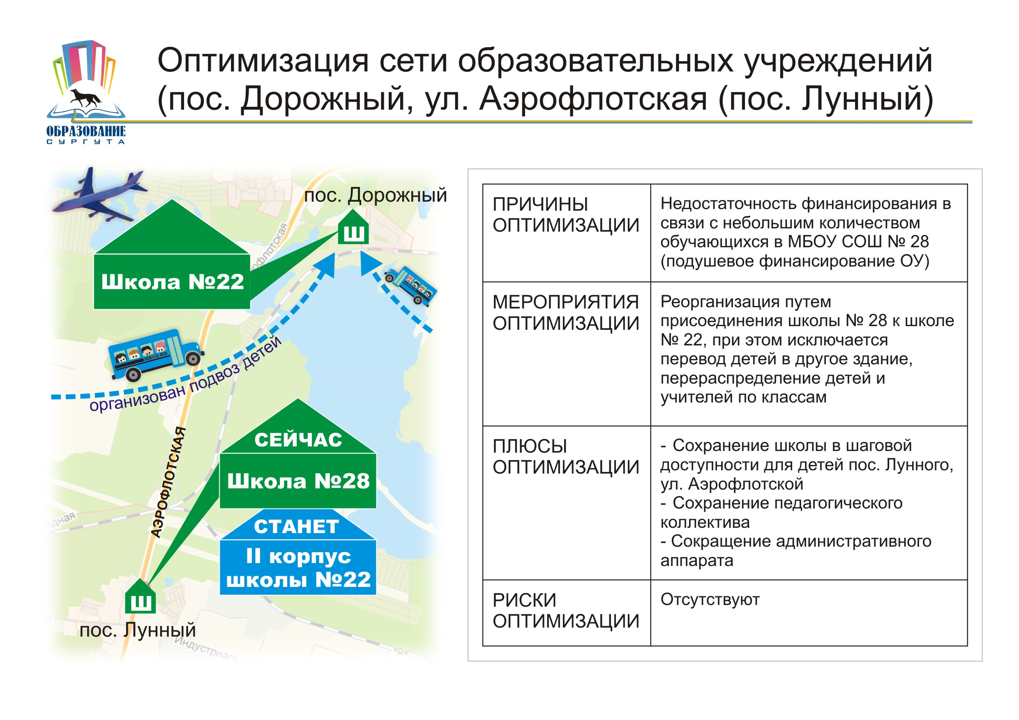
2) до 01.09.2013реорганизовать муниципальное бюджетное общеобразовательное учреждение среднюю общеобразовательную школу №12 с углубленным изучением отдельных предметов путем присоединения муниципального бюджетного образовательного учреждения для детей дошкольного и младшего школьного возраста прогимназии «Сезам»
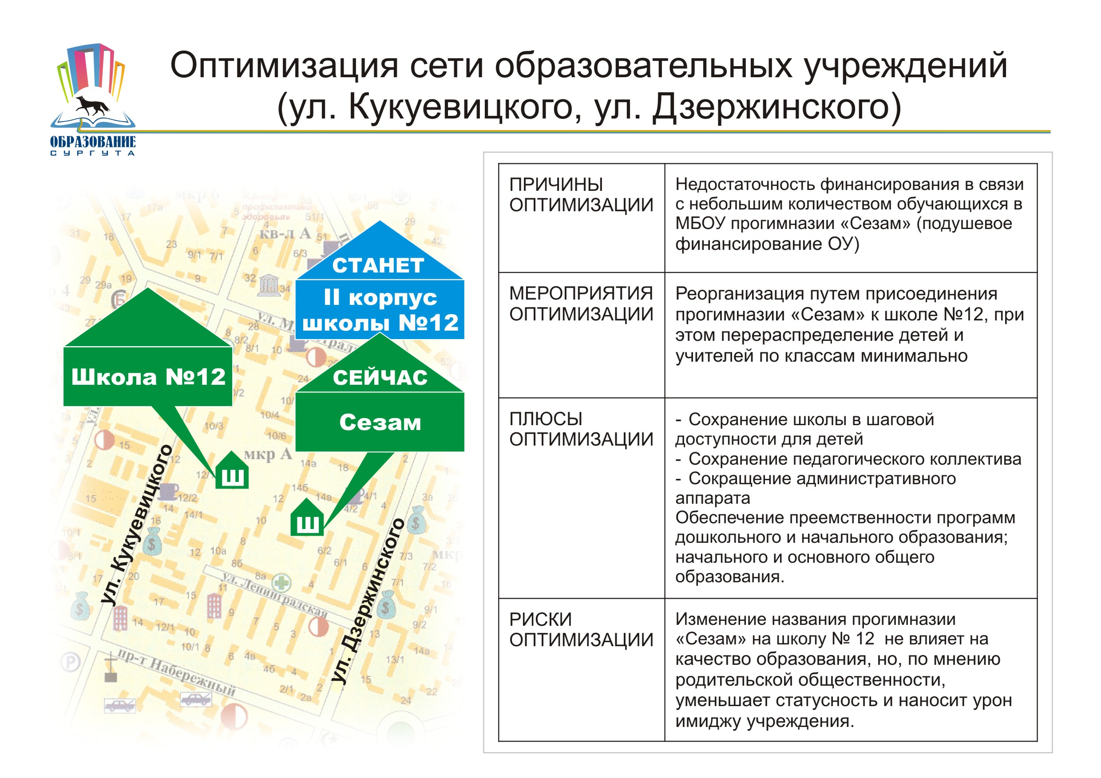

3) до 01.09.2014 годареорганизовать муниципальное бюджетное общеобразовательное учреждение среднюю общеобразовательную школу №26 путем присоединения муниципального бюджетного общеобразовательного учреждения начальной общеобразовательной школы №39
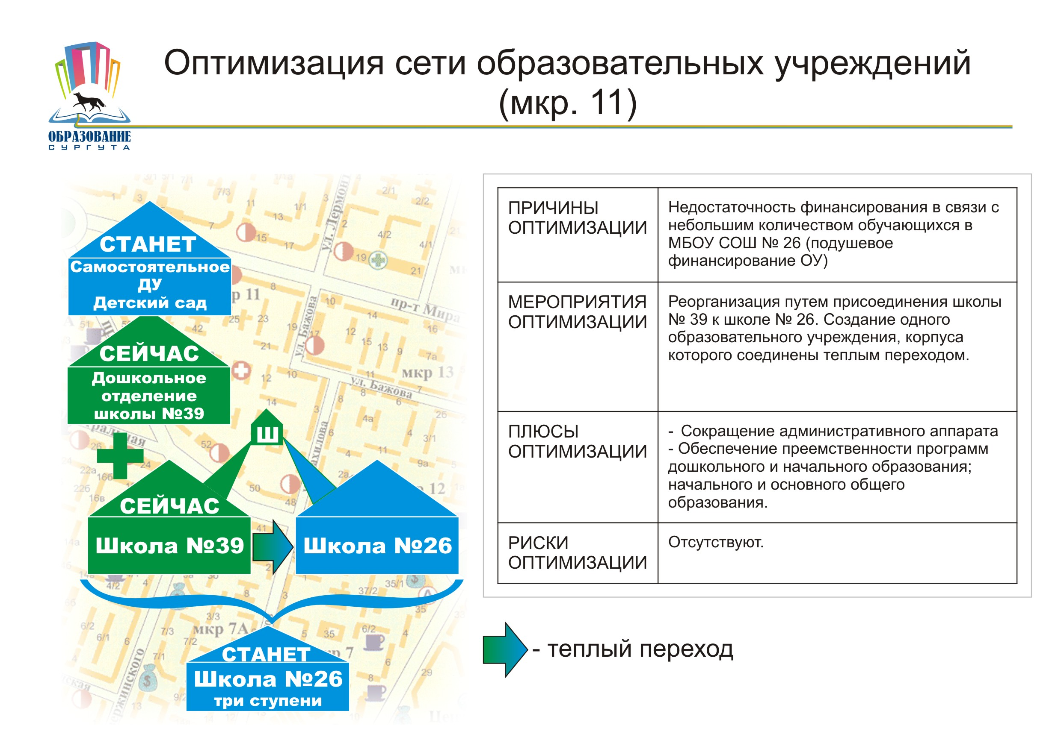

ОЖИДАЕМЫЕ РЕЗУЛЬТАТЫ ОТ МЕРОПРИЯТИЙ ПО ОБЪЕДИНЕНИЮ РЕСУРСОВ ОБРАЗОВАТЕЛЬНЫХУЧРЕЖДЕНИЙ
Проведение данных мероприятий позволит:
1) создать условия для качественной реализации федерального государственного образовательного стандарта общего образования, в том числе организации внеурочной деятельности;
2) повысить эффективность использования муниципального имущества и организации учебно-воспитательного процесса;
3) развить систему предшкольного образования;
4) финансово обеспечить деятельность за счет средств субвенций на реализацию основных общеобразовательных программ;
5)создать современную материально-техническую базу за счет привлеченных финансовых ресурсов.

Задача 2.ОБЕСПЕЧЕНИЕ КАЧЕСТВА И ДОСТУПНОСТИ НАЧАЛЬНОГО ОБЩЕГО ОБРАЗОВАНИЯ И ДОШКОЛЬНОГО ОБРАЗОВАНИЯс учетом демографической ситуации.

ОБОСНОВАНИЕ НЕОБХОДИМОСТИ ОПТИМИЗАЦИИ
(НАЧАЛЬНОЕ ОБРАЗОВАНИЕ)
Активная застройка жилыми объектами 21-22, 27 микрорайонов и отсутствие зданий общеобразовательных учреждений в новых микрорайонах обусловили перегруженностьсредней общеобразовательной школы №45 (за счет прироста числа обучающихся начальной школы). При этомрасположенная в приспособленном помещении основная общеобразовательная школа №35 испытывает затруднения в создании современных условий для качественной реализации программы основного общего образования (отсутствуют специализированные кабинеты, спортивный зал).

ПРЕДЛОЖЕНИЯ ДЕПАРТАМЕНТА ОБРАЗОВАНИЯ
(НАЧАЛЬНОЕ ОБРАЗОВАНИЕ)
1) с 01.09.2013 годареорганизовать муниципальное бюджетное общеобразовательное учреждение основную общеобразовательную школу №35 путем преобразования в начальную общеобразовательную школу №35.
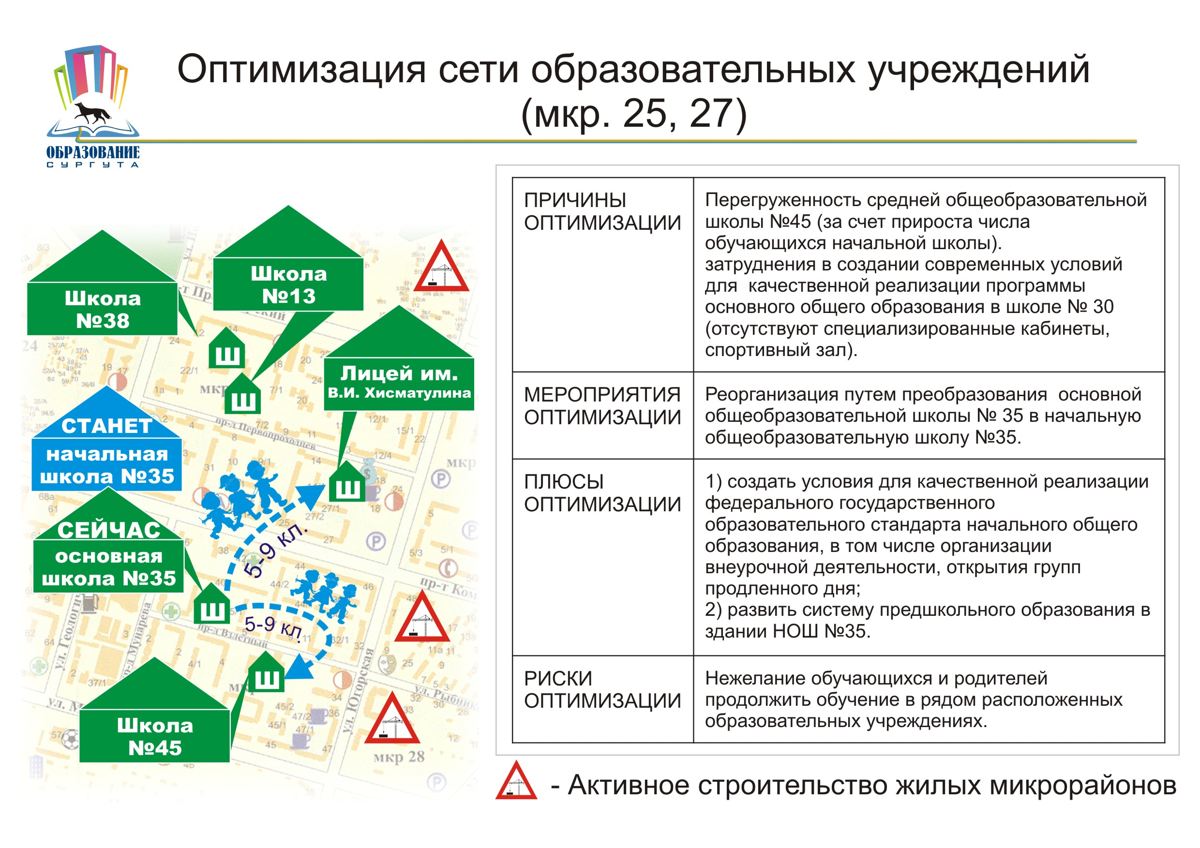

ОБОСНОВАНИЕ НЕОБХОДИМОСТИ ОПТИМИЗАЦИИ
(ДОШКОЛЬНОЕ ОБРАЗОВАНИЕ)
Во исполнение Указа Президента Российской Федерации«О мерах по реализации государственной политики в области образования и науки» необходимо: «… обеспечить достижение следующих показателей в области образования:достижение к 2016 году 100 процентов доступности дошкольного образования для детей в возрасте от трех до семи лет…»

ПРЕДЛОЖЕНИЯ ДЕПАРТАМЕНТА ОБРАЗОВАНИЯ(ДОШКОЛЬНОЕ ОБРАЗОВАНИЕ)
1) до 01.09.2014 годас целью увеличения количества мест для детей дошкольного возраста, возврата в систему дошкольного образования здания детского сада, ранее использовавшегося не по прямому назначению, предлагаем открыть самостоятельное дошкольное образовательное учреждение на 260 мест в здании начальной ступени гимназии №4 после завершения комплексного ремонта.
2) с 01.01.2014 года реорганизовать муниципальное бюджетное образовательное учреждение для детей дошкольного и младшего школьного возраста начальную школу – детский сад №39 и выделить дошкольное отделение в самостоятельное учреждение.

Задача 3. СОЗДАНИЕ УСЛОВИЙ ДЛЯ РЕАЛИЗАЦИИ СТАНДАРТА СРЕДНЕГО ОБЩЕГО ОБРАЗОВАНИЯ В СТАРШЕЙ ПРОФИЛЬНОЙ ШКОЛЕ

ОБОСНОВАНИЕ НЕОБХОДИМОСТИ ОПТИМИЗАЦИИ
В национальной образовательной инициативе «Наша новая школа»,Концепции развития системы образования Ханты-Мансийского автономного округа – Югры до 2020 года поставлена задача разработать и внедрить модель деятельности школ ступеней обучения, обеспечивающих специфику организации образовательного процесса для младших школьников, подростков и старших школьников.
Второй и очень важный вопрос – это реализация среднего (полного) общего образования в старшей профильной школе в соответствии со стандартом среднего (полного) общего образования, который предусматривает дифференцированное обучение по направлениямпрофилизации учащихся старших классов общеобразовательных учреждений (8 - 11 классов). Для решения этой задачи предусматривается создание специальных старших профильных школ, с надлежащей материальной средой, составом, площадями и оборудованием учебных кабинетов.Многие регионы и муниципалитеты России уже оптимизировали образовательную сетьпутемвыделения старшей профильной школы.
Профильное обучение востребовано в Сургуте. Данные опроса, проведенного в декабре 2012 года, свидетельствуют, что продолжить обучение в 10-ом классе планируют в среднем около 80% обучающихся образовательных учреждений. Из них 68% девятиклассников хотели бы обучаться в профильных классах.
Каждое образовательное учреждение невозможно обеспечить современными материально-техническими ресурсами для качественной организации профильного обучения.
Старшая профильная школа (далее – СПШ), посути, должна стать сетевой, т.е. обслуживающей старшие классы окружающих общеобразовательных школ. Возможны два типа СПШ: 1) с постоянно обучающимися 8 – 11 старшими классами; 2) с постоянно обучающимися 10 - 11 классами и 8 - 9 классами, приходящими на профильные (предпрофильные) уроки дляизученияпредметов на более совершенной базе, чем в традиционной общеобразовательной школе.
Принципиальное отличие старшей профильной школы от традиционных общеобразовательных школ заключается в наличии в составе СПШ специализированных групп помещений для профильного обучения в составе лабораторий или специализированных учебных кабинетов для изучения теории; помещений для практических занятий (практикумов) по направлениям – естественно-научное, техническое; лаборантских и ресурсных центров с учебно-наглядными пособиями, приборамидля подготовки и проведения опытов.
Наполняемость учебной группы для теоретических занятий составляет 20-25 учащихся, для практических занятий учебные группы делят пополам – 10-12 чел. Число помещений–практикумов на каждую лабораторию или специализированный учебный кабинет определяется заданием на проектирование в зависимости от числа направлений профилизации. Например, по физике могут быть специализированные практикумы по механике, оптике, гидравлике, электронике, радиотехнике и т.д. Их площади определяются заданием на проектирование в зависимости от особенностей конкретного предмета.
Направленность профилизации определяется в соответствии с конкретными учебными планами, их содержанием, методикой обучения, с учетом обслуживания старших классов окружающих общеобразовательных школ.
Материальная среда учебной группы помещений СПШ должна отвечать задачам интеллектуального развития учащихся и запросам рынка труда города и округа. Главной задачей СПШ является ориентация учащихся в выборе будущей профессиональной деятельности (гуманитарной, естественно-научной, технической).
Старшая профильная школа (в отличие от общеобразовательных школ микрорайона) рассчитана на обслуживание учащихся старших классов школ района. Это обуславливает систему организации и принципы расчета сети СПШ жилого района и необходимость соблюдения баланса числа учащихся 1 - 11 классов в целом по жилому району.
Сложившаяся в системе образования города сеть учреждений повышенного уровня (гимназии, лицеи, школы с углубленным изучением отдельных предметов) избыточна. В связи с демографической ситуацией не соблюдается норматив наполняемости старшей ступени (не менее 150 обучающихся в 10-11-х классах).
В ноябре 2012 года, оценив свои возможности и контингент обучающихся, в статус средней общеобразовательной школы перешла средняя общеобразовательная школа №1 с углубленным изучением отдельных предметов.
В районе Энергетиков находятся в территориальной близости два учреждения повышенного уровня (гимназия №4 и лицей №2), а также средняя общеобразовательная школа №18. Успеваемость обучающихся гимназии №4 и результаты единого государственного экзамена ниже показателей остальных гимназий города (приложение 5, 6). Статус гимназии не поддерживается реализацией программ гуманитарной направленности.
В условиях недостатка зданий невозможно обеспечивать выполнение требований СанПиН об односменном режиме работы данных учреждений. Анализ результатов обучения показал, что в некоторых учреждениях повышенного уровня успеваемость и результаты ЕГЭ ниже, чем в отдельных средних общеобразовательных школах. Процесс изменения вида учреждений неизбежен.
ПРЕДЛОЖЕНИЯ ДЕПАРТАМЕНТА ОБРАЗОВАНИЯ
- до 01.09.2014 года с целью создания эффективной школы-ступени, обеспечивающей специфику организации образовательного процесса для старших школьников создать старшую профильную школу технологического и естественно-научного профилей на базе лицея №2 (для обучающихся с 8 по 11 класс);
- с 01.09.2014 годапредлагаем преобразовать гимназию №4 в образовательную организацию для младших школьников и подростков (для детей 1-7 классов или 1-9 классов). По завершению обучения в 7-м (9-м) классе дети получают право выбора дальнейшей образовательной траектории и могут продолжить обучение в лицее №2 по естественно-научному или технологическому профилю, в гимназии №2 по гуманитарному профилю, в СОШ №18 в универсальных классах, либо в любом ином образовательном учреждении города;
3) с 01.09.2014 годаликвидировать МБОУ Межшкольный учебный комбинат «Центр индивидуального развития» и передать основные функции, выполнявшиеся в данном учреждении, в центр дополнительного образования и профориентационной работы, созданный на базе МБОУ лицея №2, с целью обеспечения условий для проведения учебных, социальных и производственных практик, профориентационных мероприятий, направленных на социализацию и самоопределение обучающихся города и в связи с отсутствием такого вида образовательной организации как межшкольный учебный комбинат в новом законе РФ от 29 декабря 2012 №273 «Об образовании в Российской Федерации»;
4)после строительства школ в 5А и 40-м микрорайоне организовать старшую профильную школу в лицее №1 технического и естественно-научного профилей.
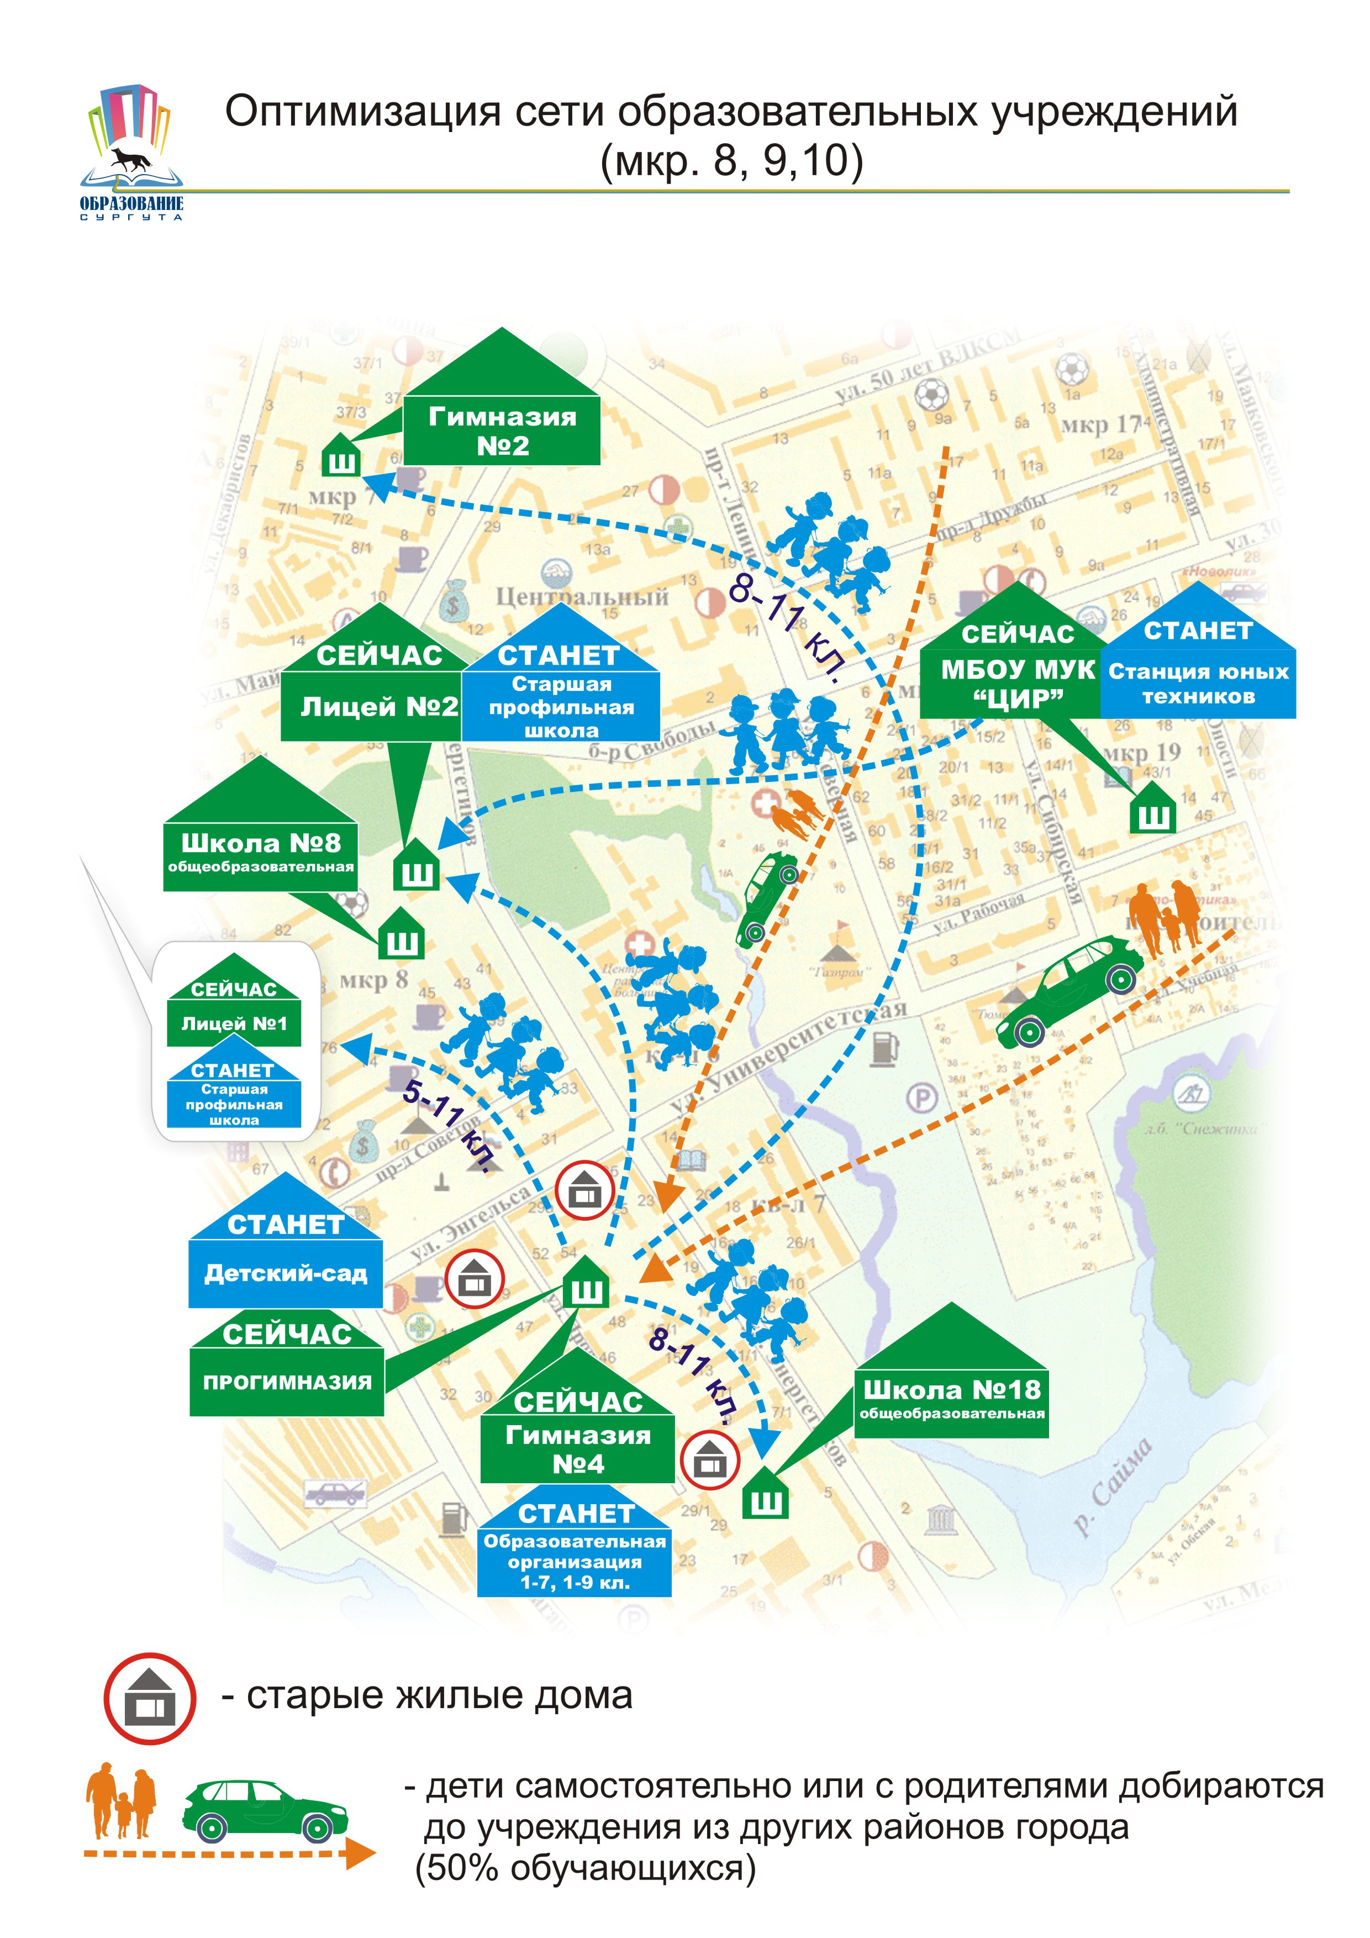

Образовательная сеть 8, 9, 10 микрорайонов и дополнительные возможности городской среды для детей этого микрорайона

Образовательная сеть 8, 9 ,10 микрорайонов |  | Дополнительные  возможности городской среды
Лицей № 2 | Гимназия № 4 | Гимназия № 2
Старшая профильная школа (8-11 кл.)  Технологический и  естественно-научный профиль | Образовательная  организация  для детей 1-7 классов  или 1-9 классов | Старшая профильная школа  (8-11 кл.)
Школа № 18 | Школа № 8 | Лицей № 1
Общеобразовательная  школа (1-11 кл) | Общеобразовательная  школа (1-11 кл) | Старшая профильная школа  (5-11 кл.)  Технический иестественно-научный профиль
Общеобразовательная  школа (1-11 кл) | Общеобразовательная  школа (1-11 кл) | Другие учреждения  образовательной сети города

ОЖИДАЕМЫЕ РЕЗУЛЬТАТЫ
- создать условия для осознанного выбора направления дальнейшего обучения на старшей ступени и повысить готовность подростков к социальному, профессиональному и культурному самоопределению в целом через организацию предпрофильной подготовки;
- обеспечить концентрацию современных материально-технических ресурсов для реализации стандарта среднего (полного) общего образования;
- создать условия для качественного образования старшеклассников в соответствии с их профессиональными запросами на основе дифференциации и индивидуализации обучения;
- формировать педагогические составы в соответствии с концепцией «Профессионального стандарта педагога».

ОЖИДАЕМЫЕ РЕЗУЛЬТАТЫ ПО ВСЕМУ ОПТИМИЗАЦИОННОМУ ПРОЕКТУ
Представленная модель оптимизации сети образовательных учреждений позволит:

1. Создать дополнительные места для детей дошкольного возраста (260 мест);
2. Создать условия для качественной реализации федерального государственного образовательного стандарта общего образования, в том числе организации внеурочной деятельности, индивидуальных маршрутов обучающихся;
3. Финансово обеспечить деятельность образовательных учреждений за счет средств субвенций на реализацию основных общеобразовательных программ;
4. Обеспечить развитие научно-технического направления дополнительного образования,сосредоточивсовременные ресурсы на базе СЮТ;
5. Обеспечить реализацию государственной политики, в части создания школ ступеней, реализацию Концепции математического образования.

Приложение 1

Муниципальный совет по развитию образования

Дата создания | Создан 16 декабря 2008 г.
Нормативное обеспечение | Постановление Главы г. Сургута от 16 декабря 2008 г. N 70 "О создании муниципального совета по развитию образования"
Состав муниципального совета (ФИО, должность)
  Пелевин Александр  Рудольфович | - | заместитель главы Администрации города, председатель Совета
  Османкина Татьяна  Николаевна | - | директор департамента образования Администрации города, заместитель председателя Совета
  Соловей Лилия  Григорьевна | - | начальник отдела мониторинга и оценки качества образовательных услуг департамента образования Администрации города, секретарь Совета
  члены Совета:
  Андриади Любовь  Ивановна | - | председатель городской организации профсоюза работников народного образования и науки (по согласованию)
  Галушко Полина | - | обучающаяся муниципального бюджетного общеобразовательного учреждения гимназии №4 (по согласованию)
  Грищенкова Галина  Романовна | - | директор департамента культуры, молодежной политики и спорта Администрации города
  Дунская Марианна  Степановна | - | директор муниципального бюджетного образовательного учреждения дополнительного образования детей «Детская школа искусств им. Г.Кукуевицкого
  Журавлева Людмила  Витальевна | - | генеральный директор негосударственного (частного) образовательного учреждения нового типа «Центр гуманитарного образования» (по согласованию)
  Загорская Людмила  Анатольевна | - | главный специалист отдела организации и контроля качества медицинской помощи комитета по здравоохранению Администрации города
  Засыпкин Владислав Павлович | - | первый проректор государственного образовательного учреждения высшего профессионального образования Сургутского государственного педагогического университета (по согласованию)
  Зонова Татьяна  Владимировна | - | инженер сметно-договорного отдела ООО «Сургут-ОРГРЭС», представитель инициативной группы родителей детей дошкольного возраста (по согласованию)
  Кисель Татьяна  Викторовна | - | директор муниципального бюджетного общеобразовательного учреждения средней общеобразовательной школы №6
  Косенок Сергей  Михайлович | - | ректор государственного образовательного учреждения высшего профессионального образования Сургутского государственного университета (по согласованию)
  Лоншакова Екатерина Владимировна | - | директор бюджетного образовательного учреждения среднего профессионального образования Ханты-Мансийского автономного округа – Югры «Колледж русской культуры имени А.С. Знаменского», член Общественной палаты ХМАО – Югры
  Пальянов Илья  Петрович | - | председатель управляющего совета муниципального общеобразовательного учреждения средней общеобразовательной школы №10 с углубленным изучением отдельных предметов
  Потапенко Марина  Геннадьевна | - | начальник отдела по организации работы комиссии по делам несовершеннолетних, защите их прав Администрации города Сургута
  Рагозина Ирина  Мстиславовна | - | заведующий муниципального бюджетного дошкольного образовательного учреждения детского сада присмотра и оздоровления №64 «Радуга»
  Рябчиков Виктор  Николаевич | - | депутат Думы города (по согласованию)
  Савенков Алексей  Исаевич | - | Консультант Главы города
  Салахов Валерий Шейхевич | - | директор муниципального бюджетного общеобразовательного учреждения гимназии «Лаборатория Салахова»
  Стадничук Светлана Викторовна | - | председатель управляющего совета муниципального бюджетного общеобразовательного учреждения средней общеобразовательной школы №38  (по согласованию)
  Хакимов Виталий  Наильевич | - | председатель общественной организации «Клуб реального айкидо» (по согласованию)
  Холодцова Татьяна Александровна | - | председатель управляющего совета муниципального бюджетного общеобразовательного учреждения средней общеобразовательной школы №12 с углубленным изучением отдельных предметов, председатель Белорусского общества города Сургута «Батьковщина» (по согласованию)
Основные полномочия совета | 3.1. Основными задачами муниципального совета являются:  3.1.1. Развитие форм участия общественности в управлении образованием и повышении качества дошкольного, общего и дополнительного образования, содействие открытости и публичности в деятельности муниципальной системы образования.  3.1.2. Содействие созданию и деятельности общественных объединений участников образовательного процесса и иных граждан, заинтересованных в развитии образования, благотворительных организаций, содействующих функционированию и развитию системы образования.  3.2. К основным полномочиям муниципального совета относятся:  3.2.1. Обеспечение согласования общественно значимых интересов жителей города Сургута, общественных объединений педагогов и родительской общественности, органов местного самоуправления для решения наиболее важных вопросов развития образования в городе Сургуте, обеспечения безопасности и защиты прав обучающихся путем:  3.2.2. Привлечения граждан, общественных объединений педагогов и родительской общественности к определению муниципальной политики в области образования в соответствии с политикой Российской Федерации и Ханты-Мансийского автономного округа - Югры в области образования.  3.2.3. Выдвижения и поддержки гражданских инициатив, имеющих общегородское значение и направленных на развитие образования в городе Сургуте, обеспечение безопасности и защиту прав обучающихся и воспитанников.  3.2.4. Проведения общественной экспертизы муниципальных правовых актов Администрации города, затрагивающих приоритеты в области развития образования, выработки рекомендаций и предложений.  3.2.5. Утверждение ежегодного публичного доклада о состоянии и результатах развития системы образования в городе Сургуте и представление его общественности города.  3.2.6. Содействие участию представителей общественности в процедурах аккредитации и лицензирования образовательных учреждений.  3.2.7. Участие в оценке качества образования в городе Сургуте, деятельности образовательных учреждений.  3.2.8. Разработка предложений по реализации основных направлений развития муниципальной системы образования, приоритетного национального проекта "Образование" на территории города Сургута, муниципальных, региональных и федеральных программ, направленных на развитие системы образования города Сургута, обеспечение общественного участия в их реализации.

Приложение 2
Анализ финансового обеспечения отдельных муниципальных общеобразовательных учреждений в условиях нормативно - подушевого финансирования (на финансовый год)

Наименование МБОУ | Количество классов | Численность обучающихся | В действующих условиях |  |  |  |  |  | После проведения мероприятий по реорганизации
Наименование МБОУ | Количество классов | Численность обучающихся | Объем финансирования, определенным по региональным нормативам, тыс.руб. | В том числе |  |  | Справочно: |  | В том числе |  | Справочно:
 |  |  |  | Расходы на оплату труда и начисления на выплаты по оплате труда |  | Учебные расходы | % обеспеченности расходов на оплату труда | % учебных расходов на оплату труда и начислений на выплаты по оплате труда | Расходы на оплату труда и начисления на выплаты по оплате труда | Учебные расходы | % обеспеченности расходов на оплату труда | % учебных расходов на оплату труда и начислений на выплаты по оплате труда
СОШ №22 | 31 | 709 | 66 612 | 63 074 |  | 3 538 | 100% | 6% | 91 768 | 6 130 | 100% | 7%
СОШ №28 | 16 | 345 | 31 286 | 31 063 |  | 223 | 98% | 1%
СОШ №12 | 49 | 1 224 | 117 582 |  | 111 121 | 6 461 | 100% | 6% | 176 448 | 12 078 | 100% | 7%
Прогимназия  «Сезам» | 8 кл./ 19 дош. гр. | 189  497 | 70 944 |  | 67 696 | 3 248 | 94% | 5%
СОШ №26 | 23 | 527 | 46 688 |  | 46 460 | 288 | 99% | 0,5% | 95 517 | 5 731 | 100% | 6%
НШ-ДС №39 | 21 | 454 | 79 647 |  | 75 138 | 4 509 | 100% | 6%

Приложение 3

Правовая основа проведения процедуры реорганизации

Нормативный документ федерального / муниципального уровней | Текст
п. 1, ст. 57 Гражданского кодекса Российской Федерации (часть первая) от 30.11.1994 № 51ФЗ | «Реорганизация образовательного учреждения как юридического лица может быть осуществлена в форме слияния, присоединения, разделения, выделения и преобразования».
п.6 ч.10 ст.35 Федерального закона от 6 октября 2003 г. N 131-ФЗ"Об общих принципах организации местного самоуправления в Российской Федерации" | «В исключительной компетенции представительного органа муниципального образования находится определение порядка принятия решений о создании, реорганизации и ликвидации муниципальных предприятий и учреждений, а также об установлении тарифов на услуги муниципальных предприятий и учреждений»
п. 1 ст. 34 закона Российской Федерации от 10.07.1992 №32661 «Об образовании» | «Образовательное учреждение может быть реорганизовано в иную некоммерческую образовательную организацию в соответствии с законодательством РФ»
п. 6. ст. 12 закона Российской Федерации от 10.07.1992 №32661 «Об образовании» | «Тип и вид образовательного учреждения устанавливается учредителем при создании образовательного учреждения и изменяется по решению учредителя»
Решение Сургутской городской Думы от 28.12.2005 №552-III ГД «Об утверждении Порядка принятия решений о создании, реорганизации и ликвидации муниципальных унитарных предприятий, муниципальных учреждений и муниципальных автономных учреждений, об участии городского округа в создании хозяйственных обществ» (с изменениями) | «п.5.1. Инициатор реорганизации, ликвидации предприятия и учреждения представляет в Администрацию предложения о реорганизации, ликвидации предприятия и учреждения для принятия решения.  К предложениям прилагаются следующие документы:  1) пояснительная записка о необходимости и целесообразности реорганизации, ликвидации;  2) технико-экономическое обоснование реорганизации;  3) предложения относительно имущества ликвидируемого предприятия и учреждения, автономного учреждения».  П.5.2 В соответствии с решением учредителя инициатор готовит проект распоряжения Администрации города о реорганизации, ликвидации, участвует совместно с предприятием и учреждением, автономным учреждением в разработке учредительных документов, внесении изменений в устав, подготовке передаточного акта и разделительного баланса при реорганизации предприятия и учреждения, автономного учреждения, в подготовке ликвидационного баланса при ликвидации предприятия и учреждения, автономного учреждения.

Приложение 4

ИНФОРМАЦИЯ О ПРОВЕДЕННЫХ ОПТИМИЗАЦИОННЫХ МЕРОПРИЯТИЯХ в 2012 году

Создано более 1000 дополнительных мест в начальной школе, в том числе и для детей, не достигших возраста 6 лет 6 месяцев на начало учебного года, 200 мест для детей дошкольного возраста.
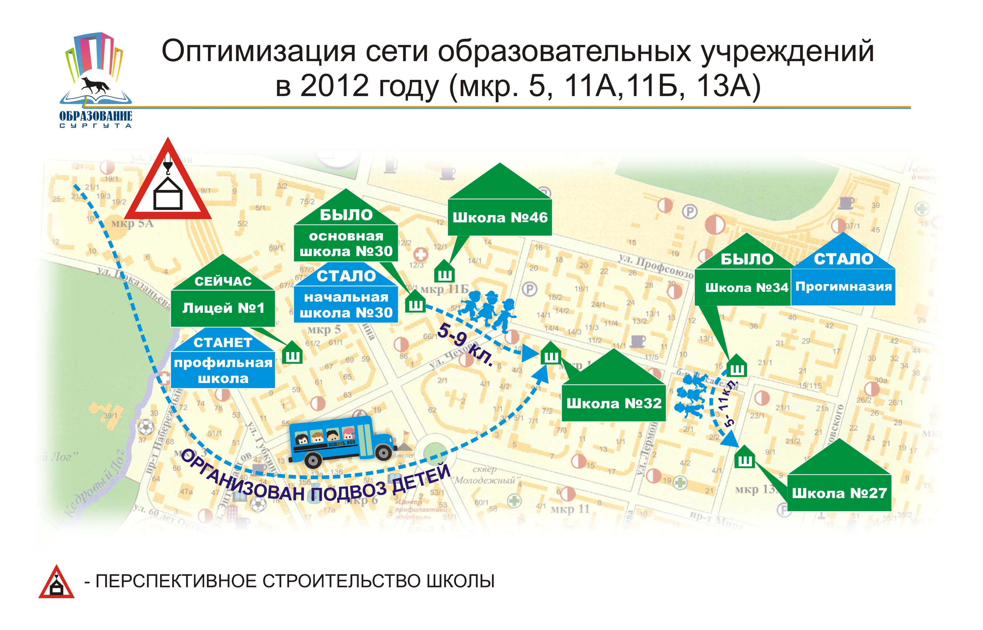

На схеме графически обозначены проведенные мероприятия: основная школа № 30 (1-9 класс) реорганизована в начальную школу № 30 (1-4 классы) (в НОШ №30 – открыто 9 первых классов), обучающиеся 5-9 классов и педагоги 30 школы переведены в школу № 32, организован подвоз обучающихся из отдаленных микрорайонов к 32 школе. Здание школы №34 передано прогимназии, где размещено 12 первых классов, обучающиеся и педагоги 34 школы перешли в школу № 27.

Активное жилищное строительство в восточной части города привело к превышению нормативной численности обучающихся в НОШ-ДС №43, СОШ №44.
Поэтому было принято решение о реорганизации ОСОШ №1 путем присоединения ОСОШ №2. В освободившемся здании ОСОШ №2 (ул. 30 лет Победы 39/1) были размешены первые классы начальной школы №43, в том числе созданы условия для обучения детей, не достигших к 1 сентября возраста 6 лет 6 месяцев.
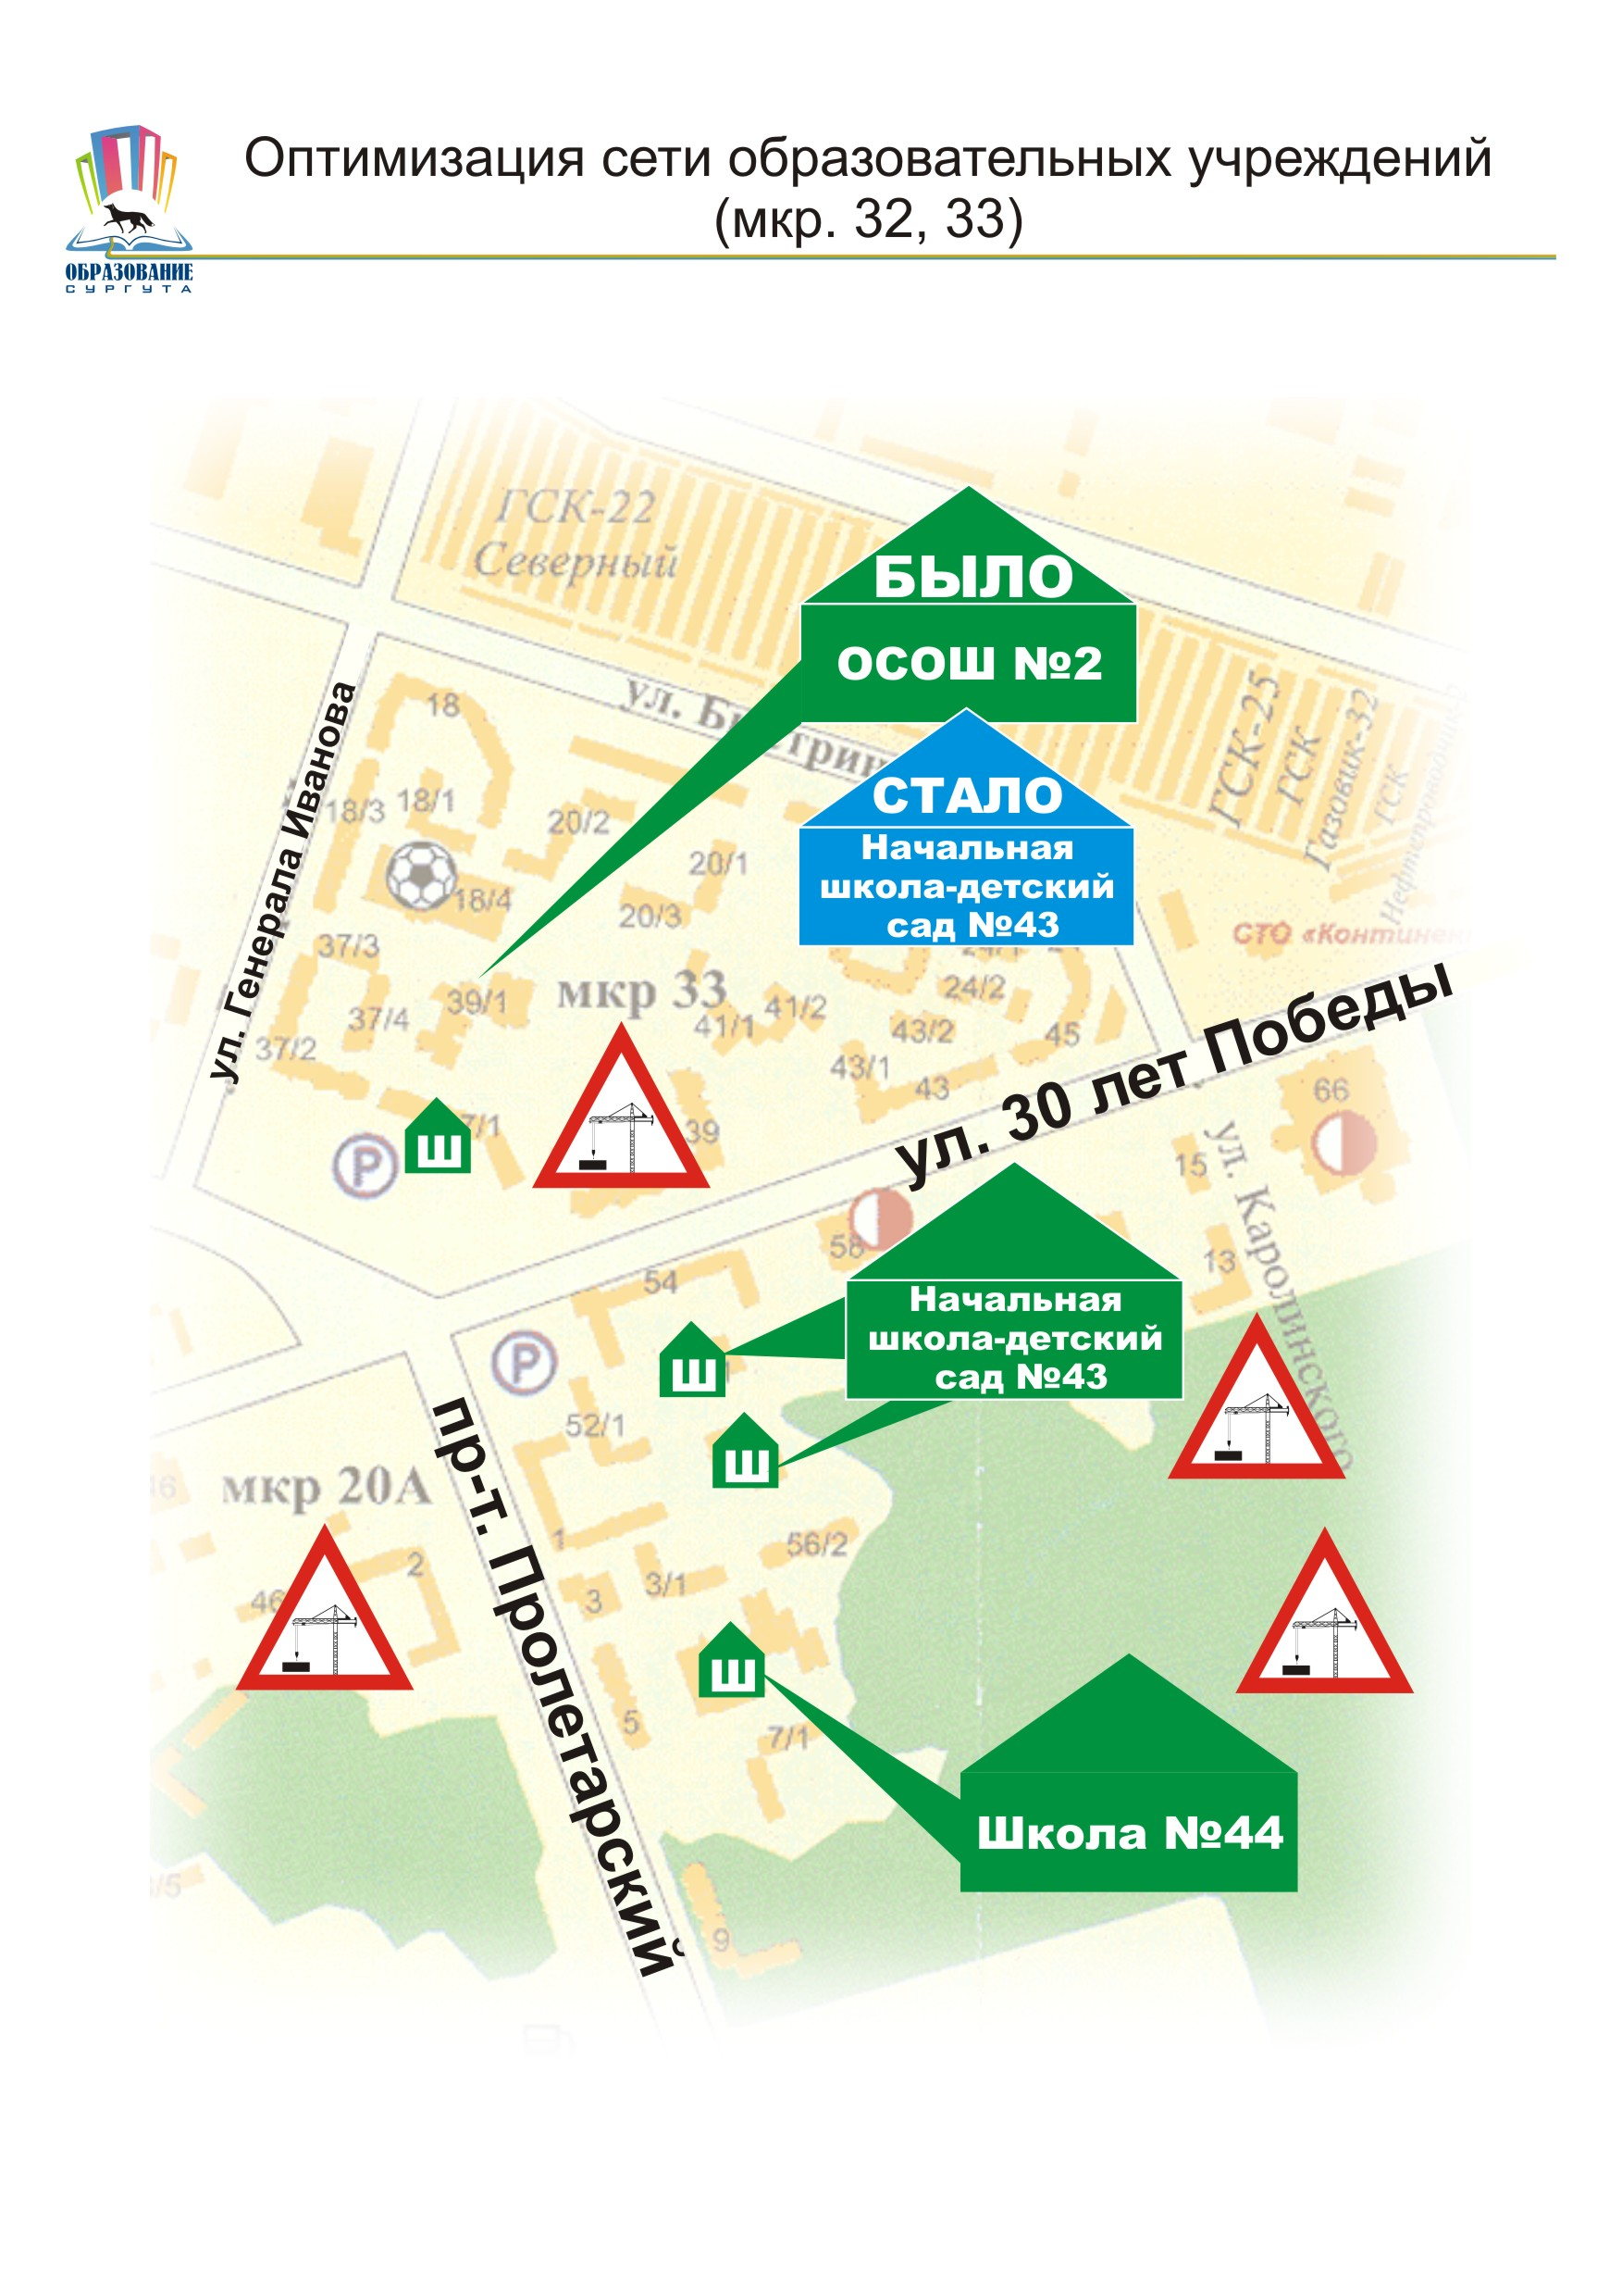

Фактическое комплектование классов в сентябре 2012 года подтвердило своевременность и обоснованность проведенных реорганизационных мероприятий (в НОШ-ДС №43 открыто 16 первых классов).

Кроме этого, были проведены мероприятия по увеличению количества мест для дошкольников: в гимназии «Лаборатория Салахова» в одном из зданий были переоборудованы помещения для 6-ти дошкольных групп, в Прогимназии – для 4-х групп. Дополнительно получено 200 мест для детей дошкольного возраста.

Приложение 5

Динамика числа выпускников гимназий - участников ЕГЭ, достигших минимального количества баллов по всем предметам ЕГЭ
Гимназия | Количество выпускников по годам обучения
Гимназия | 2009-2010 |  |  |  |  | 2010-2011 |  |  |  |  | 2011-2012
Гимназия | участников Г(И)А | участников ЕГЭ |  | из них достигли min кол-ва баллов |  | участников Г(И)А | участников ЕГЭ |  | из них достигли min кол-ва баллов |  | участников Г(И)А | участников ЕГЭ |  | из них достигли min кол-ва баллов
Гимназия | участников Г(И)А | чел. | % | чел. | % | участников Г(И)А | чел. | % | чел. | % | участников Г(И)А | чел. | % | чел. | %
«Лаборатория Салахова» | 53 | 53 | 100 | 53 | 100 | 48 | 48 | 100 | 48 | 100 | 59 | 59 | 100 | 59 | 100
№2 | 80 | 80 | 100 | 80 | 100 | 66 | 66 | 100 | 66 | 100 | 43 | 43 | 100 | 41 | 95,3
им. Ф.К. Салманова | 64 | 64 | 100 | 64 | 100 | 52 | 52 | 100 | 52 | 100 | отсутствие выпускников
№4 | 70 | 70 | 100 | 70 | 100 | 67 | 66 | 98,5 | 66 | 100 | 25 | 25 | 100 | 25 | 100
Итого: | 267 | 267 | 100 | 267 | 100 | 233 | 232 | 100 | 232 | 100 | 127 | 127 | 100 | 125 | 98,4

Динамика результатов ЕГЭ по математике (по показателю «тестовый балл»)
Гимназия | Динамика тестового балла по годам обучения
Гимназия | 2009-2010 |  |  | 2010-2011 |  |  | 2011-2012
Гимназия | минимальный | максимальный | средний | минимальный | максимальный | средний | минимальный | максимальный | средний
«Лаборатория Салахова» | 34 | 100 | 68,19 | 45 | 96 | 70,58 | 36 | 92 | 62,39
№2 | 21 | 87 | 54,10 | 30 | 89 | 59,80 | 28 | 70 | 52,33
имени Ф.К. Салманова | 25 | 92 | 51,36 | 30 | 96 | 56,06 | отсутствие выпускников
№4 | 21 | 92 | 44,64 | 30 | 80 | 56,27 | 28 | 77 | 45,60
Итого: | 21 | 100 | 53,76 | 30 | 96 | 60,21 | 28 | 92 | 55,70

Динамика результатов ЕГЭ по русскому языку (по показателю «тестовыйбалл»)

Гимназия | Динамика тестового балла по годам обучения
Гимназия | 2009-2010 |  |  | 2010-2011 |  |  | 2011-2012
Гимназия | минимальный | максимальный | средний | минимальный | максимальный | средний | минимальный | максимальный | средний
«Лаборатория Салахова» | 54 | 100 | 75,00 | 57 | 100 | 80,25 | 64 | 100 | 82,19
№2 | 50 | 100 | 69,53 | 57 | 95 | 73,73 | 56 | 98 | 70,84
имени Ф.К. Салманова | 48 | 88 | 65,58 | 52 | 92 | 68,58 | отсутствие выпускников
№4 | 36 | 88 | 60,80 | 51 | 95 | 66,23 | 45 | 84 | 64,84
Итого: | 36 | 100 | 67,38 | 51 | 100 | 71,82 | 45 | 100 | 74,95

Динамика результатов ЕГЭ по истории (по показателю «средний тестовый балл»)

№ | Название ОУ | Средний балл по годам
№ | Название ОУ | 2010 | 2011 | 2012
1 | МБОУ гимназия «Лаборатория Салахова» | 71,0 | 74,2 | 79,8
2 | МБОУ гимназия №2 | 62,7 | 61,8 | 64,3
3 | МБОУ гимназия имени Ф.К. Салманова | 54,1 | 49,2 | отсутствие  выпускников
4 | МБОУ гимназия №4 | 55,1 | 68,2 | 60,0

Динамика результатов ЕГЭ по географии (по показателю «средний тестовый балл»)

№ | Название ОУ | Средний балл по годам
№ | Название ОУ | 2010 | 2011 | 2012
1 | МБОУ гимназия «Лаборатория Салахова» |  |  | 82,0
2 | МБОУ гимназия №2 | 60,0
3 | МБОУ гимназия имени Ф.К. Салманова |  |  | отсутствие  выпускников
4 | МБОУ гимназия №4 | 57,0 | 75,3

Динамика результатов ЕГЭ по биологии (по показателю «средний тестовый балл»)

№ | Название ОУ | Средний балл по годам
№ | Название ОУ | 2010 | 2011 | 2012
1 | МБОУ гимназия «Лаборатория Салахова» | 76,1 | 73,0 | 67,9
2 | МБОУ гимназия №2 | 68,2 | 60,0
3 | МБОУ гимназия имени Ф.К. Салманова | 59,3 | 67,3 | отсутствие  выпускников
4 | МБОУ гимназия №4 | 62,3 | 67,2 | 62,3

Динамика результатов ЕГЭ по физике (по показателю «средний тестовый балл»)

№ | Название ОУ | Средний балл по годам
№ | Название ОУ | 2010 | 2011 | 2012
1 | МБОУ гимназия «Лаборатория Салахова» | 73,6 | 72,1 | 59,5
2 | МБОУ гимназия №2 | 58,8 | 64,7 | 48,6
3 | МБОУ гимназия имени Ф.К. Салманова | 62,8 | 62,8 | отсутствие  выпускников
4 | МБОУ гимназия №4 | 55,1 | 54,3 | 48,7

Динамика результатов ЕГЭ по английскому языку (по показателю «средний тестовый балл»)

№ | Название ОУ | Средний балл по годам
№ | Название ОУ | 2010 | 2011 | 2012
1 | МБОУ гимназия «Лаборатория Салахова» | 79,0 | 77,5 | 82,5
2 | МБОУ гимназия №2 | 73,8 | 71,3 | 69,9
3 | МБОУ гимназия имени Ф.К. Салманова | 68,1 | 72,4 | отсутствие  выпускников
4 | МБОУ гимназия №4 | 60,1 | 69,2 | 94,0

Динамика результатов ЕГЭ по химии (по показателю «средний тестовый балл»)

№ | Название ОУ | Средний балл по годам
№ | Название ОУ | 2010 | 2011 | 2012
1 | МБОУ гимназия «Лаборатория Салахова» | 74,1 | 82,6 | 77,5
2 | МБОУ гимназия №2 | 65,7 | 53,8
3 | МБОУ гимназия имени Ф.К. Салманова | 55,5 | 63,4 | отсутствие  выпускников
4 | МБОУ гимназия №4 | 56,5 | 64,3 | 57,0

Динамика результатов ЕГЭ по обществознанию (по показателю «средний тестовый балл»)

№ | Название ОУ | Средний балл по годам
№ | Название ОУ | 2010 | 2011 | 2012
1 | МБОУ гимназия «Лаборатория Салахова» | 73,2 | 76,5 | 76,1
2 | МБОУ гимназия №2 | 68,0 | 70,0 | 65,9
3 | МБОУ гимназия имени Ф.К. Салманова | 63,8 | 61,4 | отсутствие  выпускников
4 | МБОУ гимназия №4 | 63,0 | 67,3 | 57,4

Динамика результатов ЕГЭ по литературе (по показателю «средний тестовый балл»)

№ | Название ОУ | Средний балл по годам
№ | Название ОУ | 2010 | 2011 | 2012
1 | МБОУ гимназия «Лаборатория Салахова» | 79,3 | 79,0 | 72,0
2 | МБОУ гимназия №2 | 52,5 | 59,5 | 72,0
3 | МБОУ гимназия имени Ф.К. Салманова | 54,8 | 74,8 | отсутствие  выпускников
4 | МБОУ гимназия №4 | 71,0 | 75,5

Динамика результатов ЕГЭ по информатике и ИКТ (по показателю «средний тестовый балл»)

№ | Название ОУ | Средний балл по годам
№ | Название ОУ | 2010 | 2011 | 2012
1 | МБОУ гимназия «Лаборатория Салахова» | 90,1 | 76,9 | 81,8
2 | МБОУ гимназия №2 | 75,2 | 74,2 | 77,4
3 | МБОУ гимназия имени Ф.К. Салманова | 71,0 | 72,5 | отсутствие  выпускников
4 | МБОУ гимназия №4 | 68,8 | 67,6 | 62,0

Уровень подготовки выпускников по математике в 2012 году

Гимназия | Доля выпускников по уровням выполнения тестов ЕГЭ
Гимназия | ниже  минимального |  | низкий/  удовлетворительный |  | средний/  хороший |  | высокий/  отличный
Гимназия | чел. | % | чел. | % | чел. | % | чел. | %
«Лаборатория Салахова» |  |  | 23 | 39,0 | 32 | 54,2 | 4 | 6,8
№2 |  |  | 34 | 79,1 | 9 | 20,9
№4 |  |  | 22 | 88,0 | 3 | 12,0
Среднее значение: | 0 | 0 | 79 | 62,2 | 44 | 34,6 | 4 | 3,1

Уровень подготовки выпускников по русскому языку в 2012 году

Гимназия | Доля выпускников по уровням выполнения тестов ЕГЭ
Гимназия | ниже  минимального |  | низкий/  удовлетворительный |  | средний/  хороший |  | высокий/  отличный
Гимназия | чел. | % | чел. | % | чел. | % | чел. | %
«Лаборатория Салахова» |  |  |  |  | 21 | 35,6 | 38 | 64,4
№2 |  |  | 4 | 9,3 | 31 | 72,1 | 8 | 18,6
№4 |  |  | 6 | 24,0 | 16 | 64,0 | 3 | 12,0
Среднее значение: | 0 | 0 | 10 | 7,9 | 68 | 53,5 | 49 | 38,6

Уровень подготовки выпускников по истории в 2012 году

Гимназия | Доля выпускников по уровням выполнения тестов ЕГЭ
Гимназия | ниже  минимального |  | низкий/  удовлетворительный |  | средний/  хороший |  | высокий/  отличный
Гимназия | чел. | % | чел. | % | чел. | % | чел. | %
«Лаборатория Салахова» |  |  | 2 | 14,3 | 3 | 21,4 | 9 | 64,3
№2 |  |  | 7 | 58,3 | 3 | 25,0 | 2 | 16,7
№4 |  |  | 1 | 50,0 | 1 | 50,0
Среднее значение: | 0 | 0 | 10 | 35,7 | 7 | 25,0 | 11 | 39,3

Уровень подготовки выпускников по биологии в 2012 году

Гимназия | Доля выпускников по уровням выполнения тестов ЕГЭ
Гимназия | ниже  минимального |  | низкий/  удовлетворительный |  | средний/  хороший |  | высокий/  отличный
Гимназия | чел. | % | чел. | % | чел. | % | чел. | %
«Лаборатория Салахова» |  |  | 1 | 7,7 | 10 | 76,9 | 2 | 15,4
№4 |  |  | 1 | 12,5 | 7 | 87,5
Среднее значение: | 0 | 0 | 2 | 9,5 | 17 | 81,0 | 2 | 9,5

Уровень подготовки выпускников по физике в 2012 году

Гимназия | Доля выпускников по уровням выполнения тестов ЕГЭ
Гимназия | ниже  минимального |  | низкий/  удовлетворительный |  | средний/  хороший |  | высокий/  отличный
Гимназия | чел. | % | чел. | % | чел. | % | чел. | %
«Лаборатория Салахова» |  |  | 9 | 45,0 | 4 | 20,0 | 7 | 35,0
№2 | 2 | 12,5 | 8 | 50,0 | 4 | 25,0 | 2 | 12,5
№4 |  |  | 10 | 83,3 | 1 | 8,3 | 1 | 8,3
Среднее значение: | 2 | 4,2 | 27 | 56,3 | 9 | 18,8 | 10 | 20,8

Уровень подготовки выпускников по английскому языку в 2012 году

Гимназия | Доля выпускников по уровням выполнения тестов ЕГЭ
Гимназия | ниже  минимального |  | низкий/  удовлетворительный |  | средний/  хороший |  | высокий/  отличный
Гимназия | чел. | % | чел. | % | чел. | % | чел. | %
«Лаборатория Салахова» |  |  |  |  | 9 | 34,6 | 17 | 65,4
№2 |  |  | 2 | 14,3 | 7 | 50,0 | 5 | 35,7
№4 |  |  |  |  |  |  | 1 | 100
Среднее значение: | 0 | 0 | 2 | 4,9 | 16 | 39,0 | 23 | 56,1

Уровень подготовки выпускников по химии в 2012 году

Гимназия | Доля выпускников по уровням выполнения тестов ЕГЭ
Гимназия | ниже  минимального |  | низкий/  удовлетворительный |  | средний/  хороший |  | высокий/  отличный
Гимназия | чел. | % | чел. | % | чел. | % | чел. | %
«Лаборатория Салахова» |  |  |  |  | 9 | 60,0 | 6 | 40,0
№4 |  |  | 3 | 37,5 | 5 | 62,5 |  | 0,0
Среднее значение: | 0 | 0 | 3 | 13,0 | 14 | 60,9 | 6 | 26,1

Уровень подготовки выпускников по обществознанию в 2012 году

Гимназия | Доля выпускников по уровням выполнения тестов ЕГЭ
Гимназия | ниже  минимального |  | низкий/  удовлетворительный |  | средний/  хороший |  | высокий/  отличный
Гимназия | чел. | % | чел. | % | чел. | % | чел. | %
«Лаборатория Салахова» |  |  | 1 | 5,0 | 4 | 20,0 | 15 | 75,0
№2 |  |  | 3 | 15,0 | 12 | 60,0 | 5 | 25,0
№4 |  |  | 4 | 80,0 |  |  | 1 | 20,0
Среднее значение: | 0 | 0 | 8 | 17,8 | 16 | 35,6 | 21 | 46,7

Уровень подготовки выпускников по информатике и ИКТ в 2012 году

Гимназия | Доля выпускников по уровням выполнения тестов ЕГЭ
Гимназия | ниже  минимального |  | низкий/  удовлетворительный |  | средний/  хороший |  | высокий/  отличный
Гимназия | чел. | % | чел. | % | чел. | % | чел. | %
«Лаборатория Салахова» |  |  |  |  | 9 | 45,0 | 11 | 55,0
№2 |  |  |  |  | 5 | 62,5 | 3 | 37,5
№4 |  |  | 4 | 66,7 | 1 | 16,7 | 1 | 16,7
Среднее значение: | 0 | 0 | 4 | 11,8 | 15 | 44,1 | 15 | 44,1

Динамика числа выпускников гимназий, сдававших ЕГЭ по предметам, изучавшимся на профильном уровне (2010-2012 годы)

Гимназия | Динамика числа выпускников,сдававших ЕГЭ по предметам, изучавшимся на профильном уровне, по годам обучения
Гимназия | 2009-2010 |  |  |  |  |  |  | 2010-2011 |  |  |  |  |  |  | 2011-2012
Гимназия | Число участников ЕГЭ | Доля выпускников, изучавших русский язык и/или математику на профильном уровне |  | Доля выпускников, изучавших предметы по выбору на профильном уровне |  |  |  | Число участников ЕГЭ | Доля выпускников, изучавших русский язык и/или математику на профильном уровне |  | Доля выпускников, изучавших предметы по выбору на профильном уровне |  |  |  | Число участников ЕГЭ | Доля выпускников, изучавших русский язык и/или математику на профильном уровне |  | Доля выпускников, изучавших предметы по выбору на профильном уровне
Гимназия | Число участников ЕГЭ |  |  | всего |  | из них сдавали ЕГЭ по выбору |  | Число участников ЕГЭ |  |  | всего |  | из них сдавали ЕГЭ по выбору |  | Число участников ЕГЭ |  |  | всего |  | из них сдавали ЕГЭ по выбору
Гимназия | чел. | чел. | % | чел. | % | чел. | % | чел. | чел. | % | чел. | % | чел. | % | чел. | чел. | % | чел. | % | чел. | %
«Лаборатория Салахова» | 53 | 53 | 100 | 53 | 100 | 29 | 54,7 | 48 | 48 | 100 | 48 | 100 | 42 | 87,5 | 59 | 59 | 100 | 59 | 100 | 56 | 94,9
№2 | 80 | 80 | 100 | 80 | 100 | 60 | 75,0 | 66 | 49 | 74,2 | 66 | 100 | 50 | 75,8 | 43 | 0 | 0 | 43 | 100 | 35 | 81,4
имени  Ф.К. Салманова | 64 | 64 | 100 | 64 | 100 | 31 | 48,4 | 52 | 52 | 100 | 52 | 100 | 32 | 61,5 | отсутствие выпускников
№4 | 70 | 70 | 100 | 70 | 100 | 57 | 81,4 | 66 | 66 | 100 | 66 | 100 | 57 | 86,4 | 25 | 25 | 100 | 25 | 100 | 20 | 80,0
Среднее значение: | 267 | 267 | 100 | 267 | 100 | 177 | 66,3 | 232 | 215 | 92,7 | 232 | 100 | 181 | 78,0 | 127 | 84 | 66,1 | 127 | 100 | 111 | 87,4

Динамика результатов ЕГЭ по профильному предмету «математика» (по показателю «тестовый балл»)

Гимназия | Динамика тестового балла по годам обучения
Гимназия | 2009-2010 |  |  | 2010-2011 |  |  | 2011-2012
Гимназия | минимальный | максимальный | средний | минимальный | максимальный | средний | минимальный | максимальный | средний
«Лаборатория Салахова» | 41 | 100 | 75,05 | 45 | 96 | 76,06 | 36 | 92 | 62,39
№2 | 25 | 87 | 54,58 | 34 | 89 | 63,31
имени Ф.К. Салманова | 25 | 92 | 54,16 | 30 | 96 | 56,06 | отсутствие выпускников
№4 | 21 | 92 | 44,64 | 30 | 80 | 56,27 | 28 | 77 | 45,60
Среднее значение: | 21 | 100 | 54,86 | 30 | 96 | 61,34 | 28 | 92 | 57,45

Динамика результатов ЕГЭ по профильному предмету «биология» (по показателю «средний тестовый балл»)

Гимназия | Динамика тестового балла по годам обучения
Гимназия | 2009-2010 |  |  | 2010-2011 |  |  | 2011-2012
Гимназия | минимальный | максимальный | средний | минимальный | максимальный | средний | минимальный | максимальный | средний
«Лаборатория Салахова» |  |  |  | 62 | 82 | 73,90 | 62 | 89 | 71,33
№2 | 51 | 80 | 68,20
имени Ф.К. Салманова | 44 | 81 | 63,00 | 47 | 86 | 69,10 | отсутствие выпускников
№4 | 40 | 86 | 64,22 | 59 | 82 | 67,19 | 48 | 73 | 62,25
Среднее значение: | 40 | 86 | 65,50 | 47 | 86 | 69,68 | 48 | 89 | 67,30

Динамика результатов ЕГЭ по профильному предмету «физика» (по показателю «средний тестовый балл»)

Гимназия | Динамика тестового балла по годам обучения
Гимназия | 2009-2010 |  |  | 2010-2011 |  |  | 2011-2012
Гимназия | минимальный | максимальный | средний | минимальный | максимальный | средний | минимальный | максимальный | средний
«Лаборатория Салахова» | 53 | 100 | 73,62 | 54 | 100 | 72,75 | 45 | 90 | 59,84
№2 | 38 | 94 | 57,84 | 39 | 100 | 64,70 | 30 | 84 | 49,87
имени Ф.К. Салманова | 50 | 88 | 66,33 | 52 | 90 | 65,80 | отсутствие выпускников
№4 | 42 | 82 | 57,00 | 36 | 73 | 56,60 | 36 | 77 | 48,67
Среднее значение: | 38 | 100 | 63,00 | 36 | 100 | 65,00 | 30 | 90 | 53,72

Динамика результатов ЕГЭ по профильному предмету «химия» (по показателю «средний тестовый балл»)

Гимназия | Динамика тестового балла по годам обучения
Гимназия | 2009-2010 |  |  | 2010-2011 |  |  | 2011-2012
Гимназия | минимальный | максимальный | средний | минимальный | максимальный | средний | минимальный | максимальный | средний
«Лаборатория Салахова» |  |  |  | 75 | 95 | 85,80 | 61 | 98 | 78,09
№2 | 53 | 86 | 65,67
имени Ф.К. Салманова | 35 | 75 | 55,57 | 45 | 95 | 64,45 | отсутствие выпускников
№4 | 31 | 76 | 56,53 | 40 | 80 | 64,29 | 44 | 69 | 57,00
Среднее значение: | 31 | 86 | 59,87 | 40 | 95 | 70,74 | 52,5 | 83,5 | 52,55

Динамика результатов ЕГЭ по профильному предмету «обществознание»
(по показателю «средний тестовый балл»)

Гимназия | Динамика тестового балла по годам обучения
Гимназия | 2009-2010 |  |  | 2010-2011 |  |  | 2011-2012
Гимназия | минимальный | максимальный | средний | минимальный | максимальный | средний | минимальный | максимальный | средний
№2 | 54 | 78 | 71,05 | 56 | 78 | 69,71 | 44 | 93 | 67,45
№4 | 53 | 75 | 62,18 | 46 | 83 | 68,29
Среднее значение: | 53 | 78 | 66,61 | 46 | 83 | 68,88 | 44 | 93 | 67,45

Динамика результатов ЕГЭ по профильному предмету «информатика и ИКТ»
(по показателю «средний тестовый балл»)

Гимназия | Динамика тестового балла по годам обучения
Гимназия | 2009-2010 |  |  | 2010-2011 |  |  | 2011-2012
Гимназия | минимальный | максимальный | средний | минимальный | максимальный | средний | минимальный | максимальный | средний
«Лаборатория Салахова» | 80 | 100 | 90,11 | 57 | 100 | 76,88 | 68 | 100 | 81,43
№2 | 43 | 90 | 74,20 | 57 | 90 | 74,85 | 62 | 91 | 77,38
имени Ф.К. Салманова | 60 | 90 | 71,00 |  |  |  | отсутствие выпускников
№4 | 55 | 82 | 69,46 | 59 | 74 | 66,55 | 52 | 83 | 62,00
Среднее значение: | 43 | 100 | 75,65 | 57 | 100 | 73,75 | 52 | 100 | 76,33

Приложение 6
 | ИНФОРМАЦИЯ ОБ УСПЕВАЕМОСТИ ОБУЧАЮЩИХСЯ МБОУ ГИМНАЗИИ № 4, %
 | Общая успеваемость,%
 |  | 2 класс | 3 класс | 4 класс | 2-4 класс | 5 класс | 6 класс | 7 класс | 8 класс | 9 класс | 5-9 класс | 10 класс | 11 класс | 10-11 класс | 2-11 класс
2010-2011 | 1 четверть | 100,00 | 100,00 | 100,00 | 100,00 | 100,00 | 98,65 | 100,00 | 96,70 | 98,89 | 98,78 |  |  |  | 99,22
2010-2011 | 2 четверть | 100,00 | 100,00 | 100,00 | 100,00 | 100,00 | 100,00 | 98,67 | 97,78 | 98,89 | 99,02 | 92,31 | 98,51 | 96,77 | 99,05
2010-2011 | 3 четверть | 100,00 | 100,00 | 100,00 | 100,00 | 100,00 | 100,00 | 100,00 | 96,67 | 97,78 | 98,77 |  |  |  | 99,22
2010-2011 | 4 четверть | 100,00 | 100,00 | 100,00 | 100,00 | 100,00 | 100,00 | 100,00 | 96,63 | 98,89 | 99,02 | 100,00 | 100,00 | 100,00 | 99,46
2010-2011 | годовая с учетом ГИА | 100,00 | 100,00 | 100,00 | 100,00 | 100,00 | 100,00 | 100,00 | 96,63 | 100,00 | 99,81 | 100,00 | 100,00 | 100,00 | 99,59
2011-2012 | 1 четверть | 98,73 | 100,00 | 100,00 | 99,60 | 94,87 | 97,37 | 97,44 | 96,00 | 96,39 | 96,41 |  |  |  | 97,65
2011-2012 | 2 четверть | 100 | 100 | 100 | 100 | 100 | 100,00 | 98,67 | 97,78 | 98,89 | 99,02 | 92,31 | 98,51 | 96,77 | 99,05
2011-2012 | 3 четверть | 98,72 | 100,00 | 98,92 | 99,19 | 97,40 | 96,05 | 96,15 | 97,33 | 93,98 | 96,14 |  |  |  | 97,33
2011-2012 | 4 четверть | 100,00 | 100,00 | 100,00 | 100,00 | 100,00 | 100,00 | 97,44 | 97,33 | 98,80 | 98,71 | 100,00 | 100,00 | 100,00 | 99,32
2011-2012 | годовая с учетом ГИА | 100,00 | 100,00 | 100,00 | 100,00 | 100,00 | 100,00 | 98,72 | 100,00 | 100,00 | 99,74 | 100,00 | 100,00 | 100,00 | 99,86
2012-2013 | 1 четверть | 100,00 | 100,00 | 100,00 | 100,00 | 100,00 | 95,95 | 95,89 | 97,37 | 97,22 | 97,47 |  |  |  | 98,39
2012-2013 | 2 четверть | 100,00 | 100,00 | 100,00 | 100,00 | 100,00 | 97,30 | 97,22 | 93,42 | 97,18 | 97,21 | 100,00 | 100,00 | 100,00 | 98,53
 | Доля обучающихся на "4" и "5"
2010-2011 | 1 четверть | 75,34 | 70,00 | 74,29 | 72,96 | 58,97 | 47,30 | 42,11 | 23,08 | 23,33 | 37,90 |  |  |  | 50,62
2010-2011 | 2 четверть | 74,32 | 76,40 | 77,14 | 75,97 | 51,28 | 40,54 | 42,67 | 23,33 | 25,56 | 35,87 | 15,38 | 29,85 | 25,81 | 47,34
2010-2011 | 3 четверть | 77,78 | 72,73 | 74,29 | 74,78 | 50,00 | 46,75 | 48,65 | 25,56 | 25,56 | 38,33 |  |  |  | 51,49
2010-2011 | 4 четверть | 79,17 | 70,00 | 68,57 | 72,41 | 41,03 | 37,18 | 32,43 | 17,98 | 23,33 | 29,83 | 19,23 | 40,30 | 34,41 | 43,87
2010-2011 | годовая с учетом ГИА | 84,72 | 75,56 | 78,57 | 79,31 | 58,97 | 51,28 | 50,00 | 30,34 | 33,33 | 50,85 | 23,08 | 43,28 | 37,63 | 53,68
2011-2012 | 1 четверть | 79,75 | 80,26 | 72,83 | 77,33 | 46,15 | 39,47 | 25,64 | 24,00 | 14,46 | 29,74 |  |  |  | 48,19
2011-2012 | 2 четверть | 74,32 | 76,40 | 77,14 | 75,97 | 51,28 | 40,54 | 42,67 | 23,33 | 25,56 | 35,87 | 15,38 | 29,85 | 25,81 | 47,34
2011-2012 | 3 четверть | 78,21 | 77,63 | 75,27 | 76,92 | 50,65 | 39,47 | 23,08 | 32,00 | 19,28 | 32,65 |  |  |  | 49,84
2011-2012 | 4 четверть | 75,32 | 71,05 | 62,37 | 69,11 | 32,89 | 34,21 | 25,64 | 18,67 | 18,07 | 25,77 | 25,35 | 20,00 | 23,96 | 40,14
2011-2012 | годовая с учетом ГИА | 84,42 | 80,26 | 76,34 | 80,08 | 59,21 | 46,05 | 39,74 | 41,33 | 27,71 | 42,53 | 25,35 | 24,00 | 25,00 | 52,88
2012-2013 | 1 четверть | 81,33 | 69,23 | 70,27 | 73,57 | 52,00 | 36,49 | 19,18 | 22,37 | 26,39 | 32,66 |  |  |  | 47,59
2012-2013 | 2 четверть | 83,78 | 73,08 | 71,62 | 76,11 | 46,53 | 27,03 | 26,39 | 22,37 | 29,58 | 31,47 | 28,30 | 31,51 | 30,16 | 44,77

ДИНАМИКА ОБЩЕЙ УСПЕВАЕМОСТИ И УСПЕВАЕМОСТИ НА «4» и«5» ПО ГИМНАЗИЯМ
 | Доля обучающихся на "4" и "5"
 | 1 четверть 2012-2013 учебного года
 | 2 кл | 3 кл |  | 4 кл |  | 2-4 кл | 5 кл |  | 6 кл |  | 7 кл |  | 8 кл | 9 кл |  | 5-9 кл |  | 10 кл |  |  | 11 кл |  | 10-11 кл |  | 2-11 кл
Гимназия "Лаборатория Салахова" |  | 59,31 |  | 68,99 |  | 63,87 | 51,02 |  | 43,00 |  | 31,46 |  | 16,92 | 29,31 |  | 36,34 |  |  |  |  |  |  |  |  | 47,37
Гимназия №2 | 86,67 | 80,20 |  | 85,19 |  | 83,48 | 77,92 |  | 59,49 |  | 47,96 |  | 33,77 | 33,33 |  | 50,49 |  |  |  |  |  |  |  |  | 62,42
Гимназия им Ф.Салманова | 64,29 | 75,47 |  | 77,78 |  | 73,15 | 59,04 |  | 60,81 |  | 39,51 |  | 26,58 | 46,67 |  | 46,43 |  |  |  |  |  |  |  |  | 55,92
Гимназия №4 | 81,33 | 69,23 |  | 70,27 |  | 73,57 | 52,00 |  | 36,49 |  | 19,18 |  | 22,37 | 26,39 |  | 32,66 |  |  |  |  |  |  |  |  | 47,59
Среднее значение: | 78,64 | 70,00 |  | 73,63 |  | 73,07 | 58,94 |  | 49,54 |  | 35,48 |  | 25,25 | 34,29 |  | 41,48 |  |  |  |  |  |  |  |  | 53,22
 | 2 четверть 2012-2013 учебного года
 | 2 кл | 3 кл |  | 4 кл |  | 2-4 кл | 5 кл |  | 6 кл |  | 7 кл |  | 8 кл | 9 кл |  | 5-9 кл |  | 10 кл |  |  | 11 кл |  | 10-11 кл |  | 2-11 кл.
Гимназия "Лаборатория Салахова" | 74,45 | 75,52 |  | 66,67 |  | 72,37 | 53,26 |  | 42,00 |  | 27,27 |  | 26,15 | 40,00 |  | 38,50 |  | 51,56 |  |  | 47,83 |  | 50,00 |  | 54,95
Гимназия №2 | 83,78 | 85,00 |  | 87,04 |  | 85,09 | 81,82 |  | 72,15 |  | 47,96 |  | 40,79 | 37,33 |  | 55,80 |  | 34,34 |  |  | 46,15 |  | 38,41 |  | 60,97
Гимназия им Ф.Салманова | 83,93 | 78,30 |  | 81,48 |  | 80,56 | 57,83 |  | 54,05 |  | 44,44 |  | 35,44 | 54,67 |  | 49,23 |  | 31,82 |  |  | 32,08 |  | 31,96 |  | 56,45
Гимназия №4 | 83,78 | 73,08 |  | 71,62 |  | 76,11 | 46,53 |  | 27,03 |  | 26,39 |  | 22,37 | 29,58 |  | 31,47 |  | 28,30 |  |  | 31,51 |  | 30,16 |  | 44,77
Среднее значение: | 80,06 | 77,99 |  | 73,95 |  | 77,48 | 58,64 |  | 48,62 |  | 37,17 |  | 31,42 | 40,58 |  | 43,81 |  | 36,92 |  |  | 38,39 |  | 37,60 |  | 54,38
 | Общая успеваемость, 2-11 классы, %
 | 2003-2004 |  | 2004-2005 |  | 2005-2006 |  |  | 2006-2007 |  | 2007-2008 |  | 2008-2009 |  |  | 2009-2010 |  | 2010-2011 |  |  | 2011-2012 |  |  |  | 1 четверть 2012-2013 |  |  | 2 четверть 2012-2013
Гимназия "Лаборатория Салахова" | 99,7 |  | 100,0 |  | 100,0 |  |  | 100,0 |  | 100,0 |  | 100,0 |  |  | 100,00 |  | 100,00 |  |  | 100,00 |  |  |  | 100,00 |  |  | 100,00
Гимназия №2 | 99,3 |  | 100,0 |  | 99,9 |  |  | 100,0 |  | 100,0 |  | 99,9 |  |  | 100,00 |  | 100,00 |  |  | 100,00 |  |  |  | 99,84 |  |  | 99,62
Гимназия им Ф.Салманова | 99,3 |  | 98,7 |  | 98,3 |  |  | 99,6 |  | 100,0 |  | 99,8 |  |  | 100,00 |  | 100,00 |  |  | 99,85 |  |  |  | 99,34 |  |  | 99,29
Гимназия №4 | 99,2 |  | 99,2 |  | 99,7 |  |  | 99,6 |  | 100,0 |  | 100,0 |  |  | 99,59 |  | 99,59 |  |  | 99,86 |  |  |  | 98,39 |  |  | 98,53
Среднее значение: | 99,4 |  | 99,5 |  | 99,5 |  |  | 99,8 |  | 100,0 |  | 99,9 |  |  | 99,89 |  | 99,90 |  |  | 99,93 |  |  |  | 99,41 |  |  | 99,40
 | Доля обучающихся на "4" и "5", 2-11 классы, %
 | 2003-2004 |  | 2004-2005 |  | 2005-2006 |  |  | 2006-2007 |  | 2007-2008 |  | 2008-2009 |  |  | 2009-2010 |  | 2010-2011 |  |  | 2011-2012 |  |  |  | 1 четверть 2012-2013 |  |  | 2 четверть 2012-2013
Гимназия "Лаборатория Салахова" | 61,8 |  | 57,8 |  | 59,1 |  |  | 65,1 |  | 61,0 |  | 61,5 |  |  | 60,15 |  | 58,22 |  |  | 58,45 |  |  |  | 47,37 |  |  | 54,95
Гимназия №2 | 58,8 |  | 66,0 |  | 70,1 |  |  | 71,2 |  | 62,8 |  | 62,4 |  |  | 61,08 |  | 62,38 |  |  | 67,31 |  |  |  | 62,42 |  |  | 60,97
Гимназия им Ф.Салманова | 42,3 |  | 45,1 |  | 49,4 |  |  | 54,9 |  | 57,6 |  | 58,6 |  |  | 62,33 |  | 60,98 |  |  | 62,20 |  |  |  | 55,92 |  |  | 56,45
Гимназия №4 | 46,7 |  | 47,9 |  | 46,6 |  |  | 54,2 |  | 55,7 |  | 53,7 |  |  | 54,01 |  | 53,68 |  |  | 52,88 |  |  |  | 47,59 |  |  | 44,77
Среднее значение: | 53,1 |  | 54,4 |  | 56,4 |  |  | 61,8 |  | 59,5 |  | 59,2 |  |  | 59,26 |  | 58,67 |  |  | 60,05 |  |  |  | 53,22 |  |  | 54,38
 | Общая успеваемость, 5-9 классы, %
 | 2003-2004 |  | 2004-2005 |  | 2005-2006 |  |  | 2006-2007 |  | 2007-2008 |  | 2008-2009 |  |  | 2009-2010 |  | 2010-2011 |  |  | 2011-2012 |  |  |  | 1 четверть 2012-2013 |  |  | 2 четверть 2012-2013
Гимназия "Лаборатория Салахова" | 100,0 |  | 100,0 |  | 100,0 |  |  | 100,0 |  | 100,0 |  | 100,0 |  |  | 100,00 |  | 100,00 |  |  | 100,00 |  |  |  | 100,00 |  |  | 100,00
Гимназия №2 | 99,5 |  | 100,0 |  | 99,7 |  |  | 100,0 |  | 100,0 |  | 100,0 |  |  | 100,00 |  | 100,00 |  |  | 100,00 |  |  |  | 100,00 |  |  | 100,00
Гимназия им Ф.Салманова | 99,5 |  | 98,9 |  | 96,4 |  |  | 99,6 |  | 100,0 |  | 99,6 |  |  | 100,00 |  | 100,00 |  |  | 99,73 |  |  |  | 98,98 |  |  | 99,74
Гимназия №4 | 100,0 |  | 99,0 |  | 99,4 |  |  | 99,2 |  | 100,0 |  | 100,0 |  |  | 99,14 |  | 99,27 |  |  | 99,74 |  |  |  | 97,47 |  |  | 97,21
Среднее значение: | 99,8 |  | 99,5 |  | 99,1 |  |  | 99,7 |  | 100,0 |  | 99,9 |  |  | 99,78 |  | 99,81 |  |  | 99,87 |  |  |  | 99,13 |  |  | 99,25
 | Доля обучающихся на "4" и "5",5-9 классы, %
 | 2003-2004 |  | 2004-2005 |  | 2005-2006 |  |  | 2006-2007 |  | 2007-2008 |  | 2008-2009 |  |  | 2009-2010 |  | 2010-2011 |  |  | 2011-2012 |  |  |  | 1 четверть 2012-2013 |  |  | 2 четверть 2012-2013
Гимназия "Лаборатория Салахова" | 57,1 |  | 51,8 |  | 55,8 |  |  | 62,1 |  | 54,9 |  | 52,7 |  |  | 47,79 |  | 46,33 |  |  | 50,61 |  |  |  | 36,34 |  |  | 38,50
Гимназия №2 | 56,8 |  | 60,5 |  | 66,0 |  |  | 63,6 |  | 55,4 |  | 58,6 |  |  | 56,91 |  | 58,75 |  |  | 62,92 |  |  |  | 50,49 |  |  | 55,80
Гимназия им Ф.Салманова | 36,8 |  | 41,8 |  | 41,5 |  |  | 48,8 |  | 49,2 |  | 54,9 |  |  | 59,73 |  | 55,65 |  |  | 53,66 |  |  |  | 46,43 |  |  | 49,23
Гимназия №4 | 40,7 |  | 38,4 |  | 32,2 |  |  | 39,7 |  | 46,5 |  | 46,3 |  |  | 46,00 |  | 42,79 |  |  | 42,53 |  |  |  | 32,66 |  |  | 31,47
Среднее значение: | 48,2 |  | 48,4 |  | 49,6 |  |  | 54,0 |  | 51,8 |  | 53,0 |  |  | 52,23 |  | 50,85 |  |  | 52,59 |  |  |  | 41,48 |  |  | 43,81
 | Общая успеваемость, 10-11 классы, %
 | 2003-2004 |  | 2004-2005 |  | 2005-2006 |  |  | 2006-2007 |  | 2007-2008 |  | 2008-2009 |  |  | 2009-2010 |  | 2010-2011 |  | 2011-2012 |  |  | 2 четверть 2012-2013
Гимназия "Лаборатория Салахова" | 98,6 |  | 100,0 |  | 100,0 |  |  | 100,0 |  | 100,0 |  | 100,0 |  |  | 100,00 |  | 100,00 |  | 100,00 |  |  | 100,00
Гимназия №2 | 99,3 |  | 100,0 |  | 100,0 |  |  | 100,0 |  | 100,0 |  | 99,4 |  |  | 100,00 |  | 100,00 |  | 100,00 |  |  | 98,68
Гимназия им Ф.Салманова | 98,8 |  | 98,7 |  | 100,0 |  |  | 99,0 |  | 100,0 |  | 100,0 |  |  | 100,00 |  | 100,00 |  | 100,00 |  |  | 95,88
Гимназия №4 | 97,3 |  | 98,8 |  | 100,0 |  |  | 100,0 |  | 100,0 |  | 100,0 |  |  | 100,00 |  | 100,00 |  | 100,00 |  |  | 100,00
Среднее значение: | 98,4 |  | 99,4 |  | 100,0 |  |  | 99,8 |  | 100,0 |  | 99,8 |  |  | 100,00 |  | 100,00 |  | 100,00 |  |  | 98,76
 | Доля обучающихся на "4" и "5", 10-11 классы, %
 | 2003-2004 |  | 2004-2005 |  | 2005-2006 |  |  | 2006-2007 |  | 2007-2008 |  | 2008-2009 |  |  | 2009-2010 |  | 2010-2011 |  | 2011-2012 |  |  | 2 четверть 2012-2013
Гимназия "Лаборатория Салахова" | 64,8 |  | 59,6 |  | 52,4 |  |  | 56,6 |  | 60,0 |  | 63,9 |  |  | 63,46 |  | 52,73 |  | 42,73 |  |  | 50,00
Гимназия №2 | 42,2 |  | 59,3 |  | 59,5 |  |  | 76,0 |  | 51,3 |  | 42,6 |  |  | 38,78 |  | 42,59 |  | 47,37 |  |  | 38,41
Гимназия им Ф.Салманова | 33,1 |  | 32,5 |  | 34,3 |  |  | 45,6 |  | 48,9 |  | 47,2 |  |  | 47,46 |  | 40,38 |  | 44,44 |  |  | 31,96
Гимназия №4 | 33,5 |  | 38,2 |  | 31,8 |  |  | 45,7 |  | 45,9 |  | 42,4 |  |  | 36,17 |  | 37,63 |  | 25,00 |  |  | 30,16
Среднее значение: | 44,6 |  | 47,7 |  | 44,2 |  |  | 57,1 |  | 52,1 |  | 48,7 |  |  | 45,10 |  | 44,08 |  | 39,44 |  |  | 37,60

